Хотимский
райисполком

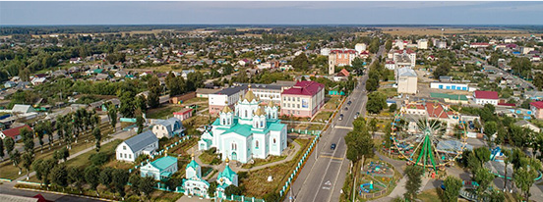

ПЛАН ДЕЙСТВИЙ ПО УСТОЙЧИВОМУ
ЭНЕРГЕТИЧЕСКОМУ РАЗВИТИЮ И КЛИМАТУ ГОРОДКОГО ПОСЕЛКА ХОТИМСК

Заказчик: Хотимский районный исполнительный комитет

Исполнитель: МОО «Экопартнерство»

Хотимск 2020

Содержание
Введение 5
1. Общая характеристика городского поселка Хотимск 7
1.1. Географическая характеристика 7
1.2. Население 9
1.3. Экономика 9
1.3.1. Промышленность 9
1.3.2. Сельское хозяйство 10
1.3.3. Строительство 10
1.3.4. Торговля 10
1.3.5. Коммунальное обслуживание 11
1.3.6. Здравоохранение 11
1.3.7. Бытовое обслуживание 11
1.3.8. Образование 11
1.3.9. Транспорт 12
1.3.10. Культура и искусство 12
1.3.11. Бюджет 13
2. Производство и потребление энергии 14
2.1. Выбор базового года 14
2.2. Потребление топливно-энергетических ресурсов 14
2.2.1. Суммарное потребление ТЭР 14
2.2.2. Котельно-печное топливо 18
2.2.3. Тепловая энергия 19
2.2.4. Электрическая энергия 21
2.2.5. Транспорт 22
3. Выбросы парниковых газов 24
3.1. Определение коэффициентов для расчета выбросов СО₂ от использования ТЭР 24
3.2. Муниципальный сектор 25
3.3. Жилой сектор 27
3.4. Третичный сектор 28
3.5. Сельское хозяйство, лесное хозяйство, рыбное хозяйство 29
3.6. Транспорт 30
3.7. Структура выбросов по источникам и динамика выбросов 31
3.8. Определение целей в области сокращения выбросов парниковых газов 32
4. Мероприятия по сокращения выбросов СО₂ 34
5. Выводы 37
6. Климатическая уязвимость Хотимского района и план мероприятий по адаптации к изменениям климата 38
6.1. Цели и задачи разработки мероприятия по адаптации к изменениям климата 39
6.2. Методика оценки уязвимости и разработки краткосрочного плана адаптации Хотимского района 40
6.3. Хотимский район: климат, природные ресурсы и особенности развития района 41
6.4. Изменение климата и его воздействие на территории Хотимского района 44
6.4.1. Основные тенденции изменения климата на территории Беларуси 44
6.4.2. Изменение климата в Хотимском районе: анализ данных наблюдений и прогноз 47
6.4.3. Текущие и будущие тенденции изменения климата по оценке местных жителей 54
6.5. Ожидаемые изменения климата и воздействие на отрасли хозяйства района по оценкам специалистов и населения 57
6.6. Мероприятия по адаптации к изменениям климата в Хотимском районе 72
6.7. Выводы по адаптации к изменению климата в Хотимском районе 81
Приложение 1 к ПДУЭРК г.п. Хотимск 83

Введение
Развитие промышленности, добычи полезных ископаемых, рост потребления в XIX-XX вв. во всем мире привели к возникновению серьезных экологических проблем, которые представляют угрозу для дальнейшего развития цивилизации. Это обусловило необходимость создания концепции устойчивого развития, предписывающей переход на такие модели использования природных ресурсов для удовлетворения нынешних потребностей людей, которые позволяют сохранить окружающую среду для будущих поколений и удовлетворения их потребностей.
Мировым сообществом принят ряд документов, направленных на решение экологических проблем, к которым присоединилась Республика Беларусь:
- Парижское соглашение в рамках Рамочной конвенции Организации Объединенных Наций об изменении климата;
- Всемирная Повестка дня в области устойчивого развития на период до 2030 года;
- Декларация Организации Объединенных Наций по окружающей среде и развитию;
- Конвенция о трансграничном загрязнении воздуха на большие расстояния;
- Конвенция об оценке воздействия на окружающую среду;
- Конвенция по охране и использованию трансграничных водотоков и международных озер.
Национальная система охраны окружающей среды в нормативно-правовом поле представлена такими документами, как:
- Водный кодекс Республики Беларусь;
- Кодекс Республики Беларусь о недрах;
- Законы Республики Беларусь «Об охране окружающей среды», «Об охране атмосферного воздуха», «Об обращении с отходами», «О гидрометеорологической деятельности», «О растительном мире», «Об охране атмосферного воздуха», «Об охране озонового слоя», «О государственной экологической экспертизе», «Об энергосбережении», «О возобновляемых источниках энергии».
Одним из главных элементов устойчивого развития является соблюдение целей и задач политики в сфере энергоэффективности. В Республике Беларусь действует более 35 нормативных правовых актов, регулирующих общественные отношения в данной сфере, основными из них являются:
- Постановление Министерства энергетики Республики Беларусь от 31 марта 2016 г. №8 «Отраслевая программа развития электроэнергетики на 2016-2020 годы»;
- Постановление Совета Министров Республики Беларусь от 28 марта 2016 г. №248«Об утверждении Государственной программы «Энергосбережение» на 2016-2020 годы» (далее – государственная программа);
- Постановление Совета Министров Республики Беларусь от 6 августа 2015 г. № 662 «Об установлении и распределении квот на создание установок по использованию возобновляемых источников энергии»;
- Постановление Совета Министров Республики Беларусь от 23 декабря 2015 г. №1084 «Об утверждении Концепции энергетической безопасности Республики Беларусь»;
- Директива Президента Республики Беларусь от 14 июня 2007 г. №3 «Экономия и бережливость – главные факторы экономической безопасности государства»;
- региональные и отраслевые программы энергосбережения.
Настоящий План действий по устойчивому энергетическому развитию и климату городского поселка Хотимск (далее – ПДУЭРК) составлен в рамках обязательств, взятых на себя районом при подписании Соглашения мэров по климату и энергии, и не противоречит действующему законодательству Республики Беларусь.
ПДУЭРК разработан Хотимским райисполкомом в сотрудничестве с МОО «Экопартнерство» при поддержке проекта «Местные планы действий по устойчивому энергетическому развитию и климату в Беларуси» при финансовой поддержке Фонда имени Генриха Бёлля (Германия).
Главной целью Плана действий по устойчивому энергетическому развитию и климату городского поселка Хотимск является сокращение выбросов парниковых газов на 30% к 2030 году по отношению к базовому году, в качестве которого был выбран 2012 год.
В настоящем ПДУЭРК определены основные направления работы и мероприятия по снижению потребления энергоресурсов в городском поселке Хотимск, увеличению использования возобновляемых источников энергии, а также адаптации к изменению климата.
Мероприятия были разработаны на основе сбора данных по годовому потреблению топливно-энергетических энергоресурсов организациями, предприятиями и населением городского поселка Хотимск за 2010-2019 гг., программ энергосбережения города на 2013-2018 гг., отчетов о выполнении мероприятий по энергосбережению предприятиями и организациями города за 2013-2019 гг., а также экспертных оценок. Источниками данных для построения базового кадастра выбросов стали формы государственных статистических отчетов 12-тэк и 4-тэк за 2010-2019 гг. и данные топливно-энергетических балансов города за указанный период.
.

Общая характеристика городского поселка Хотимск

Географическая характеристика

Хотимский район расположен на юго-востоке Могилевской области и является самым восточным районом Республики Беларусь. Расстояние в 430 км отделяет г.п. Хотимск от столицы Беларуси г. Минска, 200 км – от областного центра г. Могилева, 150 км – от Брянска и 180 км – от г. Смоленска Российской Федерации.
Административно-территориальное деление представлено 5 сельскими советами 1 городским поселком и 69 населенными пунктами.
Район расположен в стороне от крупных городов и транспортных магистралей.
Район находится в зоне умеренно-континентального климата.
Площадь района составляет 85 887 га, из них сельхозугодий 41 537 га, в том числе пашни 28 141 га. Площадь луговых угодий составляет 12 961 га, под многолетними насаждениями занято 435 га.
Площадь осушенных земель составляет 12 490 га, орошаемых – 406 га.
Площадь земель лесохозяйственных организаций составляет 32 361 га. Площадь земель граждан во владении и временном пользовании составляет 2 836 га.
Вся территория Хотимского района принадлежит к бассейну реки Беседь (левый приток Сожа) и представлена 33 водотоками, из которых 12 речек и 21 ручей общей протяженностью 345 км.
Водная поверхность представлена зеркалом воды в 781 га. Запасы подземных вод района составляют 354 тыс. м3. Годовой объем использования воды в районе составляет 1 240 тыс. м3.
Лесистость территории района составляет около 32 % и площадь земель лесного фонда составляет 32,4 тыс. га, из которых 12,6 тыс. га заняты хвойными насаждениями, 6,3 % составляют твердолиственные, площадь которых составляет 1,9 тыс. га и 15,8 тыс. га составляют мягколиственные.
Общий запас насаждений составляет 4 979,9 тыс. куб. м. из них спелые составляют 13,9 % или 691,2 тыс. куб. м. а также перестойные 29,5 тыс.куб. м. Средний запас насаждений на 1 гектар составляет 164,4 куб. м.
На территории Хотимского района разведаны и определены запасы нескольких видов полезных ископаемых. Наибольшее распространение имеет торф, пять месторождений которого занимают площадь более 380 га.
В районе разведаны сапропели из «Святого озера», расположенного на землях Хотимского лесничества, южнее 1,5 км от деревни Юзефовка. Промышленные запасы сапропеля составляют около 136 000 тонн.
На территории района разведано несколько месторождений трепела, крупнейшее из которых – «Стальное» - на территории СПК «Колхоз «III Интернационал»», южнее 1,5 км от деревни Юзефовка. Промышленные запасы данного месторождения составляют 133,7 миллиона метров кубических, но оно пока не разрабатывается
Два месторождения доломита: «Горня» - на территории СПК «Батаево», площадью 7,8 га при мощности пласта 3,5 м, и «Шелодоновка» на территории СПК «Колхоз «III Интернационал» площадью 4,9 га, мощностью пласта 3,5 м (частично используется в районе на строительство дорог).
На территории СПК «Октябрь-Березки» открыто два месторождения строительных песков «Ганновка», с запасами сырья 4 876 тыс.метров кубических (используются на строительные нужды в районе).
Не используются стекольные пески в двух месторождениях, запасы оценены в 24 тыс. метров кубических.
В шести месторождениях глины объем запасов составляет 3 042 тыс. метров кубических. В районе разведаны четыре месторождения мела, крупнейшее «Лазовское»- 0,57 .тонн, однако они не разрабатываются.
Геологоразведкой на территории района выявлены месторождения фосфоритов, но их запасы пока не подсчитаны и не вовлечены в хозяйственную деятельность.
Географические координаты центра района:
- 32°34′ в. д.;
- 53°24′с. ш.
Ниже представлены рисунки, иллюстрирующие географические характеристики города.

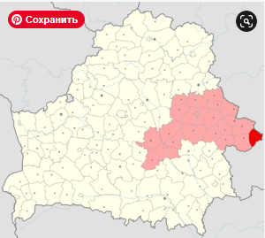  Рисунок 1– Расположение Хотимского района на территории Беларусь | 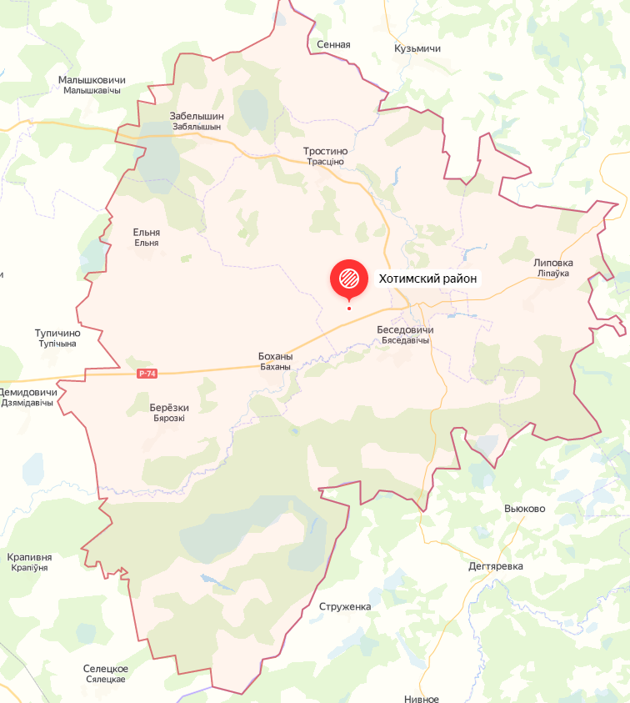  Рисунок 2 – Схема Хотимского района
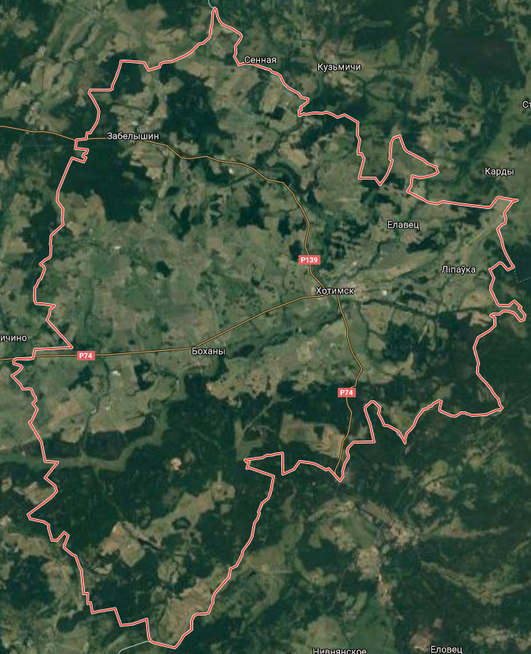
Рисунок 3 – Аэрофотосьемка Хотимского района

Население
По состоянию на 1 января 2020 года население района составляло 10,6 тыс. человек, в том числе в городских условиях проживают 6,3 тыс. человек. По возрастному составу 51,6 % трудоспособного населения. 30,1 % пенсионного возраста и 18,3 % не достигших совершеннолетия.
Численность населения района снижается. Сведения о динамике населения за период 2012-2019 годы представлены ниже.

Таблица 1– Динамика населения г. Хотимск, чел.
Год | 2012 | 2013 | 2014 | 2015 | 2016 | 2017 | 2018 | 2019
Численность населения | 12 253 | 11 936 | 11 615 | 11 338 | 10 977 | 10 639 | 10 389 | 10 218

Численность населения города за рассматриваемый период снизилась на 16,6%. Наблюдается стабильная убыль населения примерно на 1% в год.

Экономика

Промышленность
На территории Хотимского района работает одно промышленное предприятие – ОАО «Хотимский льнозавод» (легкая промышленность). ОАО «Хотимский льнозавод» производит длинное и короткое льноволокно, имеет собственную технику для выращивания и возделывания льна, обрабатывает половину посевных площадей льна в районе. Проведенное в 2004 - 2005 годах техническое перевооружение предприятия, увеличение посевных площадей льна в районе позволило в 3 раза увеличить объемы переработки льнотресты, загрузить производственные мощности предприятия на 85 процентов. В 2008 году уровень рентабельности составил минус 26,7 %.
Строящихся и планируемых к строительству промышленных предприятий не имеется.

Сельское хозяйство
Агропромышленный комплекс является ведущей отраслью народного хозяйства. Удельный вес выручки от реализации продукции сельского хозяйства составляет 53,0 % от выручки района.
Хотимский район специализируется на производстве молока, мяса, зерна, льна, картофеля.
По состоянию на 1 января 2020 года земли сельскохозяйственного пользования занимают 41,5 тыс. га, в том числе пашня –28,1 тыс. га, луговые – 12,9 тыс. га, сады – 0,4 тыс. га.
Балл плодородия сельскохозяйственных угодий – 24,9, пашни – 27,3.
В рамках выполнения Государственной программы развития аграрного бизнеса в РБ на 2016-2020 годы, утвержденная постановлением СМРБ от 11.03.2016 г. № 196 проводится финансовая поддержка развития сельскохозяйственных организаций.
В составе агропромышленного комплекса района функционируют 6 открытых акционерных общества, 19 крестьянских (фермерских) хозяйств.
Среднесписочная численность работающих в сельском хозяйстве на 1 января 2020 года составила 875 человек, 95 % к 2019 году.
Темп роста объемов производства валовой продукции в сельскохозяйственных организациях за январь-декабрь 2019 г. составил 96,0 % при задании 118,1 %.

Строительство
Системообразующими организациями строительного комплекса района являются ПМК №276 и ДРСУ №216.

Торговля
В Хотимском районе торговля представлена розничной сетью магазинов Хотимского районного потребительского общества и торговыми объектами индивидуальных предпринимателей.
По данным Торгового реестра по состоянию на 1 января 2020 года торговое обслуживание населения района осуществляется через 122 торговых объекта торговой площадью 5,6 тыс. кв. м., 31 объект общественного питания на 1223 посадочных места, в том числе общедоступной сети 17 объектов на 356 мест. В районе имеется рынок «Центральный» Хотимского районного потребительского общества на 225 торговых мест, торговый центр «Настя» на 11 торговых мест.
В соответствии с нормативами государственных социальных стандартов обеспеченность населения по состоянию на 1 января 2020 года торговыми площадями по району составляет 576,3 квадратных метра на 1 тысячу жителей при нормативе по области 600 квадратных метров на 1 тысячу человек.
Обеспеченность населения по состоянию на 1 января 2020 года торговыми площадями по району составляет 576,3 квадратных метра на 1 тысячу жителей, обеспеченность населения объектами общественного питания 34,8 места на 1000 жителей.

Коммунальное обслуживание
Хотимский УКП «Жилкомхоз» оказывает жилищно-коммунальные, бытовые услуги организациям и населению района.
Из объектов коммунального назначения в городе имеется гостиница на 32 места и баня вместимостью 40 мест.

Здравоохранение

Основным центром оказания медицинской помощи населению является УЗ «Хотимская центральная районная больница», в состав которой входит стационар на 90 коек и поликлиника на 375 посещений в смену.
Организована круглосуточная работа 2 фельдшерских постов ОСМП.
Учреждение здравоохранения «Хотимский районный центр гигиены и эпидемиологии» осуществляет государственный санитарный надзор за соблюдением субъектами хозяйствования на территории Хотимского района, должностными лицами и гражданами требований действующего санитарного законодательства об охране здоровья и обеспечения санитарно-эпидемиологического благополучия населения, санитарных норм, правил и гигиенических нормативов, а также контроль за организацией и проведением ими мероприятий, направленных на оздоровление среды обитания и профилактику заболеваний.

Бытовое обслуживание
Бытовое обслуживание в районе осуществляют 4 юридических лица и 18 индивидуальных предпринимателей (22 объекта бытового обслуживания). Наибольший перечень оказываемых услуг приходится на Хотимский УКП «Бытуслуги».

Образование
В 2017 году в районе насчитывалось 9 учреждений дошкольного образования (включая комплексы «детский сад — школа»). В районе действуют 9 учреждений общего среднего образования, в которых обучалось 1,2 тыс. учеников. На 1 тысячу жителей городского поселка приходится 138 мест в школах и 64 места в детских дошкольных учреждениях. Вместимость школ обеспечивает односменный режим обучения не только детям г. п. Хотимск, но и детям прилегающих территорий района.
Хотимский государственный профессиональный лицей №16 (готовит трактористов-машинистов сельскохозяйственного производства, водителей грузовых автомобилей, электросварщиков, овощеводов, маляров, слесарей, штукатуров).
Также в районе открыты: центр информационных технологий, отдел туризма и краеведения районного центра творчества детей и молодежи. Координирует работу системы образования района отдел образования, спорта и туризма райисполкома, который является структурным подразделением Хотимского районного исполнительного комитета.

Транспорт
«Участок Хотимск» Костюковичского филиала Автопарк № 8 ОАО «Могилевоблавтотранс», создан с 1 января 2014 года согласно приказу ОАО «Могилевоблавтотранс» от 15.11.2013 года путем ликвидации Хотимского филиала Автопарк № 23.
За январь – декабрь 2019 года объем перевезенных грузов составил 48,8 тыс. тонн или 65,2 % к 2018 году, грузооборот – 2966,6 тыс. т. км. или 98,1 % к январю-декабрю 2018 года.
За 2019 год перевезено 93,5 тыс. пассажиров или 93,8 % к уровню 2018 года, пассажирооборот составил 4213,3 тыс. пас. км. или 94,9 % к январю-декабрю 2018 года.

Культура и искусство
Организацию культурного досуга населения Хотимского района осуществляют районный Центр культуры на 400 мест, центральная и детская районные библиотеки, детская школа искусств (посещают 150 детей или 18 % школьников), историко-краеведческий музей, филиал КУП «Могилевоблкиновидеопрокат», городской парк с аттракционами.
Библиотечная сеть состоит из 11 библиотек: центральная библиотека, детская библиотека-филиал, 9 сельских библиотек среди которых : 1 - библиотека флоры и фауны, 1 - библиотека-музей.
При районном Центре культуры созданы и функционирую16 клубных учреждений. Из них:
районный Центр культуры – 1;
сельских клубов – 4;
сельских клубов-библиотек – 2;
сельских домов культуры – 7;
автоклуб – 1;
Дом ремёсел – 1.
В учреждениях культуры района клубных формирований всего – 116, участников – 1133, из них детских – 50, участников – 447, любительских объединений – 52, участников – 574, из них для детей – 21, участников – 222.
Кинообслуживание населения Хотимского района проводится восемью киновидеоустановками. Из них шесть – сельских, одна - автовидеопередвижная и одна городская.
Организацией и проведением физкультурно-оздоровительной и спортивно-массовой работы с населением на территории Хотимского района занимается учреждение «Хотимский районный физкультурно-спортивный клуб».

Бюджет
Доходная часть бюджета Хотимского района прогнозируется на 2020 год в сумме 22 824,7 тыс. рублей.
В структуре доходов бюджета района 23,0 процента (5 243,9 тыс. рублей) приходится на налоговые доходы, неналоговые доходы составляют 3,1 процента (703,2 тыс. рублей) и 73,9 процента (16 877,6 тыс. рублей) – безвозмездные поступления из областного бюджета, включая безвозмездные дотации – 15 843,8 тыс. рублей.
Собственные доходы бюджета города на 2020 год прогнозируются в размере 9 156,5тыс. рублей.
Основными доходными источниками формирования бюджета района на 2020 год являются:
- подоходный налог с физических лиц (2 657,4 тыс. рублей, или 44,7% от собственных доходов),
- налоги на собственность (438,4 тыс. рублей, или 7,4%).
- налог на добавленную стоимость (1 411,9 тыс. рублей, или 23,7%).),
- неналоговые доходы (703,2 тыс. рублей, или 11,8%).)
Исходя из имеющейся ресурсной базы, расходная часть бюджета Хотимского района на 2020 год сформирована в сумме 22 824,7 тыс. рублей.
В 2020 году сохранится курс на социальную направленность бюджета. Расходы на социальную сферу составили 15 877,7 тыс. рублей. Это расходы на образование (8 696,3 тыс. рублей, или 38,8%), здравоохранение (4 156,3тыс. рублей, или 18,5 %), социальную политику (1 241,3тыс. рублей, или 5,5 %), культуру, физическую культуру и спорт (1 783,8 тыс. рублей, или 7,9 %). Расходы на охрану окружающей среды предусмотрены в размере 36,4 тыс. рублей или 0,2%.
При формировании бюджета на 2020 год были учтены лимиты первоочередных расходов в сумме 18 908,5 тыс. рублей, или 82,8% всех расходов бюджета.

Производство и потребление энергии

Выбор базового года
Источником информации для анализа потребления энергии и последующего расчета выбросов СО₂ стали формы государственной статистической отчетности «Отчет о расходе топливно-энергетических ресурсов» (форма 12-ТЭК) и «Отчет об остатках, поступлении и расходе топлива» (форма 4-ТЭК топливо). Данные формы были утверждены постановлениями Национального статистического комитета Республики Беларусь от 01 июля 2011 г. № 133 и от 30 октября 2009 г. № 250 соответственно.
Данные по потреблению ТЭР в г Хотимском районе можно собрать и верифицировать, начиная с 2012 года. Для 2012 года был собран максимально полный набор исходных данных. Данный год является сопоставимым с текущим временем с точки зрения экономической ситуации, поэтому он был выбран в качестве базового года и будет являться ориентиром для сравнения.

Потребление топливно-энергетических ресурсов

Суммарное потребление ТЭР
В г.п. Хотимск используются следующие виды ТЭР:
- электричество;
- тепловая энергия;
- природный газ;
- сжиженный газ;
- дизель;
- бензин;
- другие виды ископаемого топлива;
- растительное топливо;
- другая биомасса.
Теплоснабжение городского поселка осуществляется от 3 отопительных котельных Хотимского РУП ЖКХ. Кроме того, теплоснабжение сельских населенных пунктов осуществляется 6 котельными Хотимского РУП ЖКХ.
Сведения о динамике потребления ТЭР Хотимским районом представлены ниже.

Таблица 2– Динамика потребления ТЭР г.п. Хотимск по видам, МВт·ч
Всего: | 2012 | 2013 | 2014 | 2015 | 2016 | 2017 | 2018 | 2019
Электричество | 13 754 | 13 918 | 13 763 | 13 983 | 13 453 | 13 174 | 12 566 | 12 253
Тепловая энергия | 24 230 | 22 904 | 24 056 | 22 849 | 22 997 | 21 151 | 23 375 | 20 513
Природный газ | 25 795 | 26 228 | 27 982 | 27 140 | 29 137 | 28 163 | 31 424 | 29 374
Сжиженный газ | 64 | 45 | 45 | 26
Дизель | 34 078 | 34 579 | 34 579 | 33 701 | 32 190 | 32 651 | 29 040 | 30 007
Бензин | 4 937 | 3 609 | 3 609 | 3 532 | 3 506 | 3 275 | 3 166 | 2 438
Другие виды ископаемого топлива | 11 439 | 17 074 | 13 843 | 7 602 | 6 803 | 7 858 | 7 297 | 6 350
Растительное топливо | 9 801 | 6 292 | 3 053 | 3 207 | 1 262 | 2 629 | 2 247 | 2 214
Другая биомасса | 43 019 | 30 480 | 30 170 | 31 932 | 32 005 | 29 282 | 30 077 | 26 851
Всего: | 167 100 | 155 111 | 151 099 | 143 971 | 141 352 | 138 184 | 139 191 | 130 001

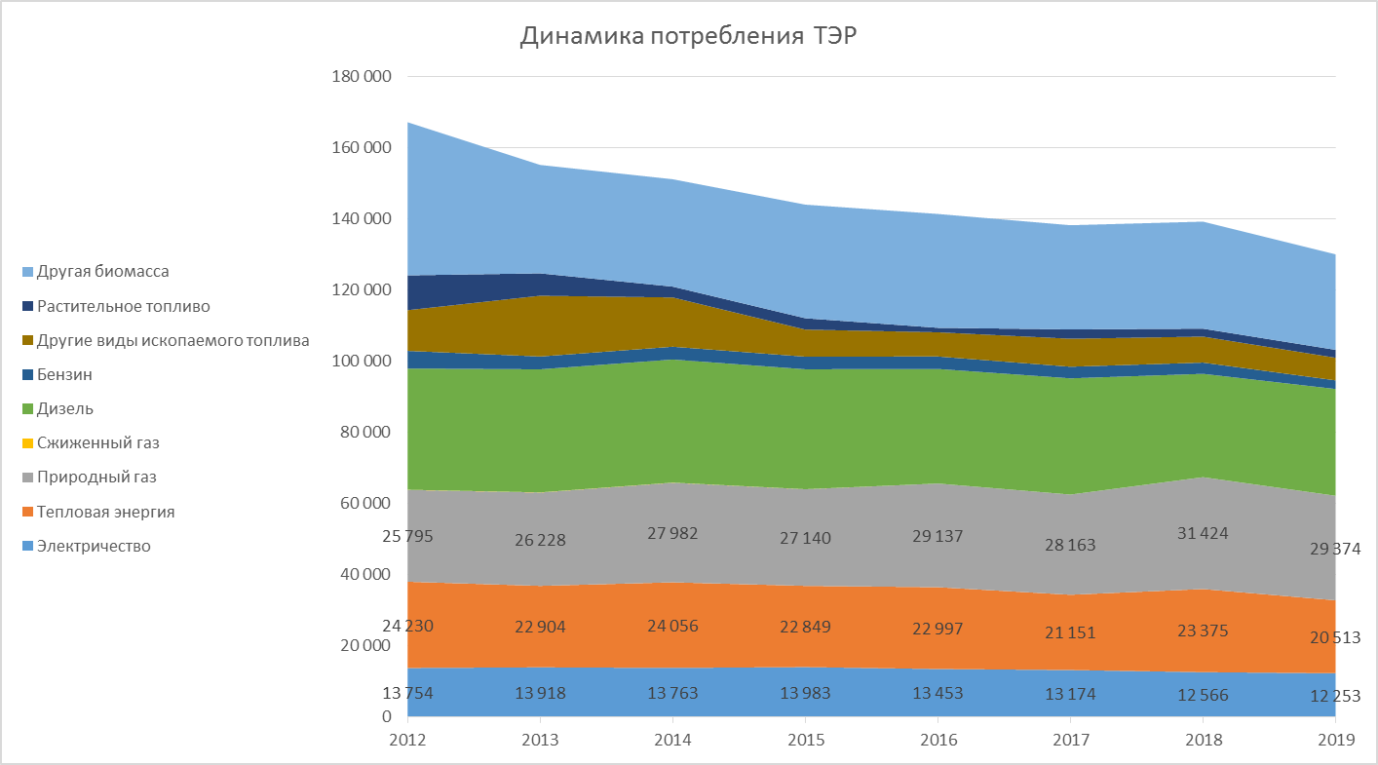
Рисунок 4– Динамика потребления ТЭР г.п. Хотимск по видам, МВт·ч

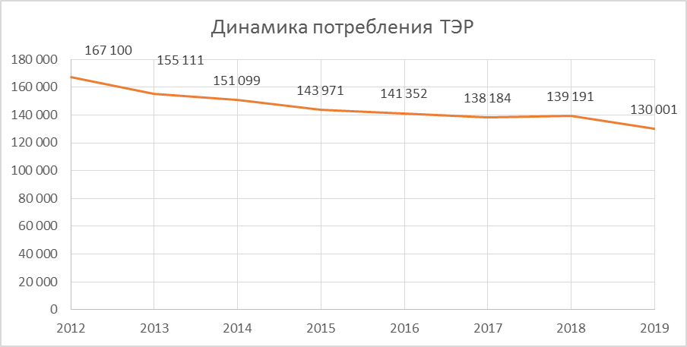
Рисунок 5– Динамика суммарного потребления ТЭР

Как следует из представленных данных, суммарное потребление ТЭР городом в период 2012-2019 годы в целом имеет тенденцию к снижению, что объясняется, в первую очередь, внедрением ряда энергосберегающих мероприятий, которые подробнее описываются в разделе 4.
Сведения о структуре потребления энергоресурсов в базовом году представлены ниже.

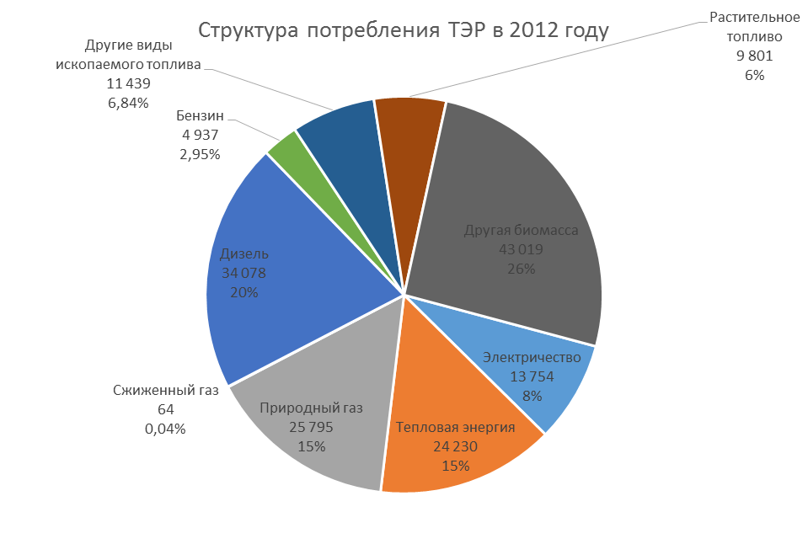
Рисунок 6 – Структура потребления энергоресурсов в базовом году, МВт·ч

Котельно-печное топливо
Сведения о потреблении котельно-печного топлива по направлениям использования представлены ниже.

Таблица 3 – Динамика потребления котельно-печного топлива по направлениям использования, МВт·ч
Наименование | 2012 | 2013 | 2014 | 2015 | 2016 | 2017 | 2018 | 2019
Муниципальный сектор | 50 961 | 36 034 | 37 056 | 38 201 | 36 825 | 33 182 | 35 893 | 32 038
Третичный сектор | 2 373 | 2 108 | 1 734 | 1 647 | 1 453 | 1 494 | 1 443 | 1 134
Население | 26 012 | 32 307 | 31 137 | 26 216 | 27 953 | 29 555 | 29 969 | 27 678
Сельское хозяйство | 45 689 | 44 162 | 39 837 | 37 858 | 34 717 | 35 776 | 31 811 | 32 991
Всего | 125 034 | 114 612 | 109 765 | 103 922 | 100 948 | 100 008 | 99 116 | 93 842

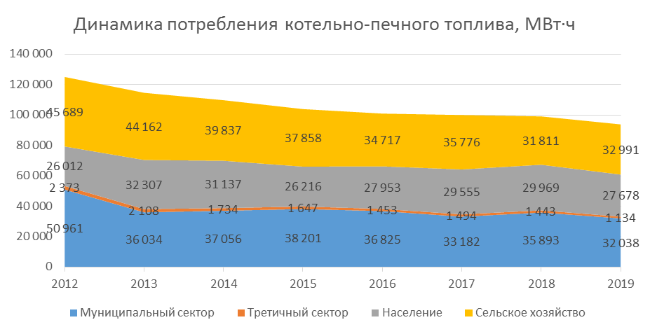
Рисунок 7 – Динамика потребления котельно-печного топлива по направлениям использования
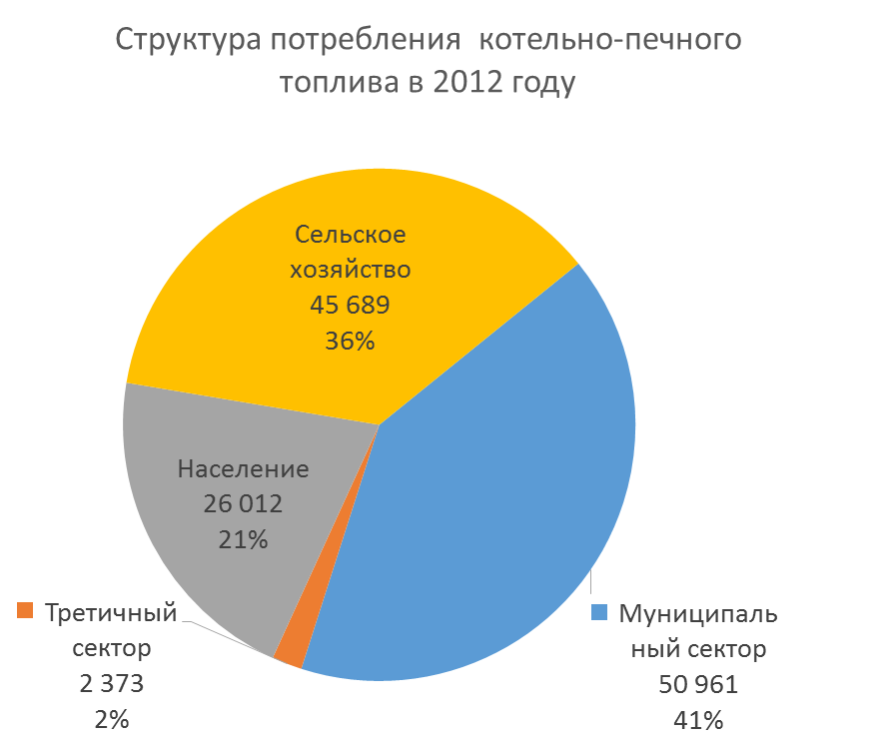
Рисунок 8 – Структура потребления котельно-печного топлива в базовом году

Основными потребителем котельно-печного топлива является муниципальный сектор, который использует топливо для генерации тепловой энергии. В базовом году доля потребления котельно-печного топлива в муниципальном секторе составляла 41%.

Тепловая энергия
Сведения о потреблении тепловой энергии по направлениям использования представлены ниже.

Таблица 4 – Динамика потребления тепловой энергии по направлениям использования, МВт·ч
Наименование | 2012 | 2013 | 2014 | 2015 | 2016 | 2017 | 2018 | 2019
Муниципальный сектор | 12 761 | 11 935 | 11 871 | 11 494 | 11 826 | 10 341 | 10 628 | 9 405
Третичный сектор | 19 |  |  | 16 | 16 | 16 | 19 | 16
Население | 9 871 | 9 456 | 10 504 | 9 774 | 9 589 | 9 279 | 10 938 | 9 527
Сельское хозяйство |  |  |  |  | 31 | 30
Всего | 22 651 | 21 391 | 22 375 | 21 285 | 21 463 | 19 667 | 21 584 | 18 949

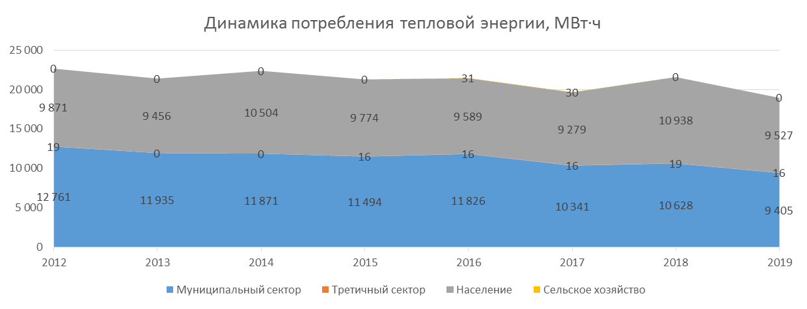
Рисунок 9 – Динамика потребления тепловой энергии по направлениям использования
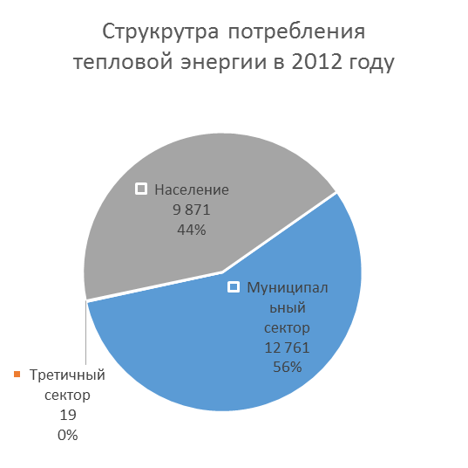
Рисунок 10 – Структура потребления тепловой энергии в базовом году

В структуре потребления тепловой энергии наибольшую долю занимает муниципальный сектор – 56%. Доля населения в теплопотреблении – 44%. Наименьшую долю в структуре расхода тепловой энергии в базовом году занимал третичный сектор – менее 1%.
В период 2014-2017 гг. наблюдается устойчивая тенденция к снижению потребления тепловой энергии за счет внедрения энергосберегающих мероприятий в муниципальном секторе. Скачок теплопотребления в 2014 и 2018 годах обусловлен длительностью отопительного периода и его средней температурой.

Электрическая энергия
Сведения о потреблении электрической энергии по направлениям использования представлены в таблице ниже.

Таблица 5 – Динамика потребления электрической энергии по направлениям использования, МВт·ч
Наименование | 2012 | 2013 | 2014 | 2015 | 2016 | 2017 | 2018 | 2019
Муниципальный сектор | 2 530 | 2 472 | 2 449 | 2 459 | 2 289 | 2 180 | 1 997 | 2 002
Третичный сектор | 1 207 | 1 234 | 1 298 | 1 255 | 1 132 | 1 030 | 997 | 804
Население | 6 835 | 7 096 | 7 243 | 7 408 | 7 376 | 7 248 | 7 138 | 7 164
Сельское хозяйство | 3 166 | 3 098 | 2 773 | 2 861 | 2 656 | 2 716 | 2 434 | 2 283
Всего | 13 738 | 13 900 | 13 763 | 13 983 | 13 453 | 13 174 | 12 566 | 12 253

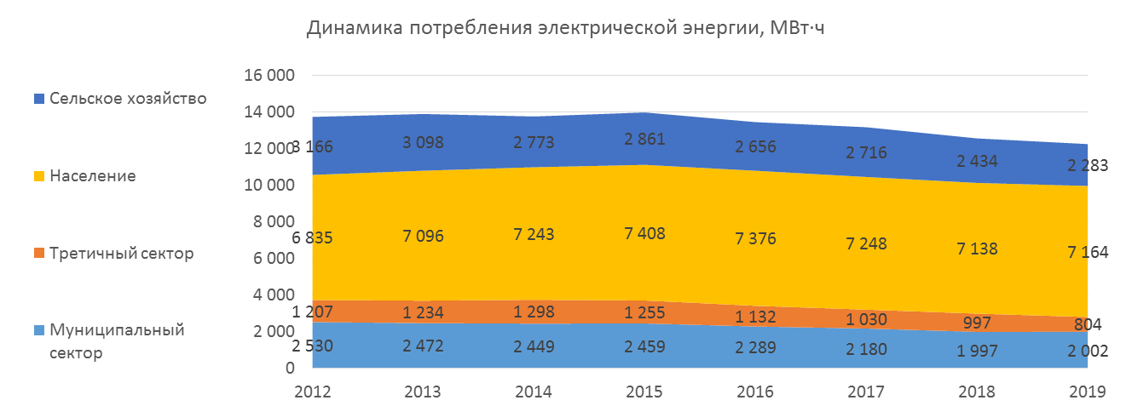
Рисунок 11 – Динамика потребления электрической энергии по направлениям использования

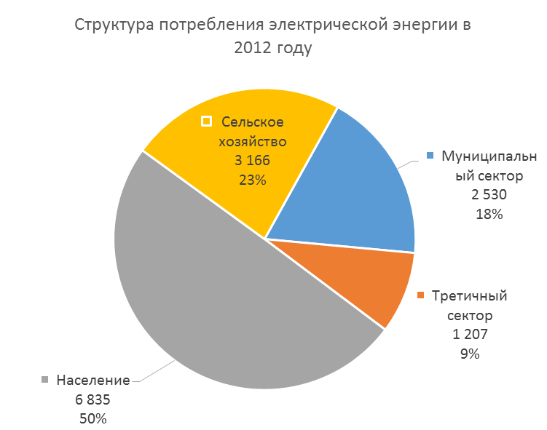
Рисунок 12 – Структура потребления электрической энергии в базовом году
В структуре потребления электрической энергии доминирующую долю занимает население – 50%. Доля потребления сельским хозяйством и муниципальным сектором –23 и 18% соответственно. Наименьшую долю в структуре расхода тепловой энергии в базовом году занимал третичный сектор – 9%.
За рассматриваемый период потребление электрической энергии юридическими лицами и населением находится на стабильном уровне, что обусловлено системным проведением политики энергосбережения на фоне роста численности населения города.

Транспорт
В качестве моторного топлива в Хотимском районе используются: бензин и дизель (включая биодизель). Сведения о потреблении моторного топлива представлены ниже.

Таблица 6 – Динамика потребления моторного топлива, МВт·ч
Наименование | 2012 | 2013 | 2014 | 2015 | 2016 | 2017 | 2018 | 2019
Электричество | 16 | 18
Сжиженный газ | 64 | 45 | 45 | 26
Дизель и биодизель | 920 | 1 360 | 1 360 | 1 310 | 1 735 | 1 959 | 2 242 | 1 841
Другие виды ископаемого топлива | 15 | 179
Бензин | 3 020 | 2 111 | 2 111 | 1 883 | 2 220 | 1 892 | 1 892 | 1 553
Всего: | 4 035 | 3 713 | 3 516 | 3 218 | 3 954 | 3 851 | 4 134 | 3 393

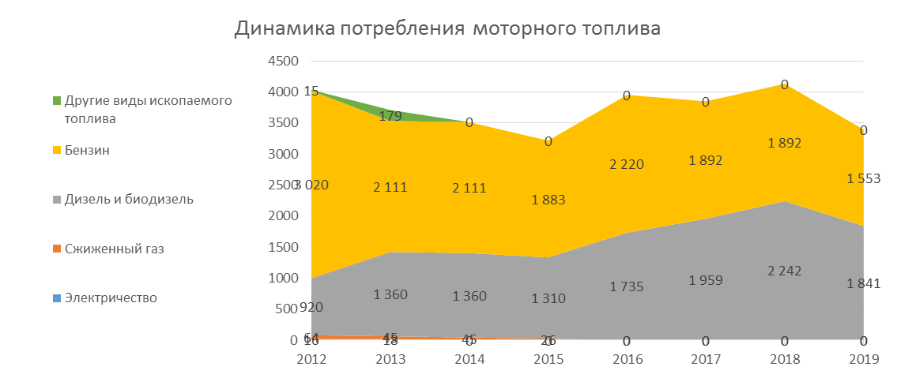
Рисунок 13 – Динамика потребления моторного топлива

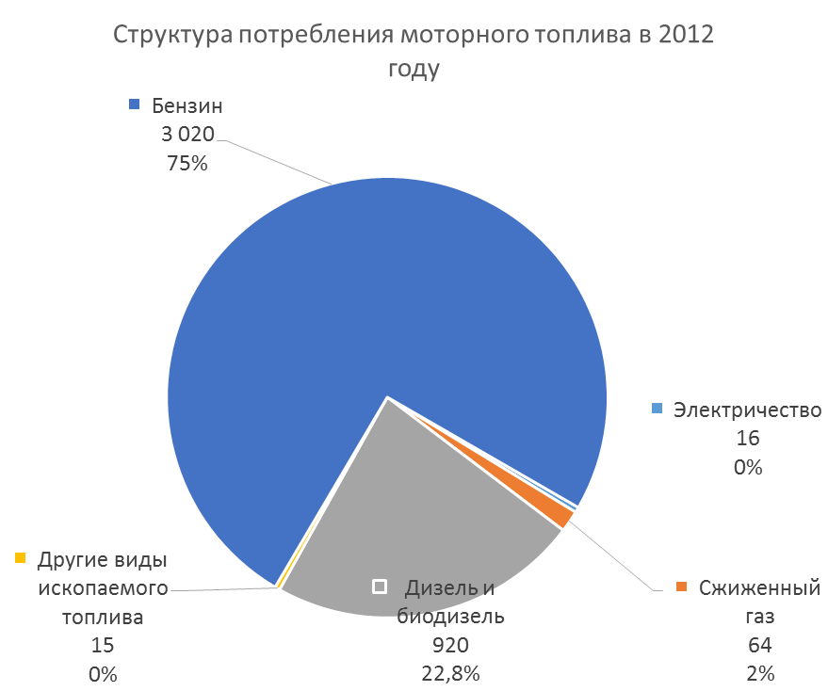
Рисунок 14 – Структура потребления моторного топлива, МВт·ч
В структуре потребления моторного топлива в базовом году 75% занимал бензин. Доля дизельного топлива, включая биодизель составляет 22,8 %. В период 2012-2019 гг. имело место снижение потребления бензина и рост потребления дизеля, обусловленное замещением бензиновых транспортных средств на дизельные.

Выбросы парниковых газов

Определение коэффициентов для расчета выбросов СО₂ от использования ТЭР
Электроснабжение Хотимского района осуществляется от сетей объединенной энергетической системы Республики Беларусь (далее – ОЭС). ОЭС – представляет собой совокупность объектов электроэнергетики, непосредственно используемых в процессе производства и (или) передачи, и (или) распределения, и (или) продажи электрической энергии, связанных общностью режима при централизации оперативно-диспетчерского управления. Беларусь является относительно небольшой по площади страной, что дает возможность ОЭС функционировать как единому комплексу генерации, передачи и распределения электрической энергии.
В настоящее время алгоритм загрузки генерирующего оборудования следующий. В базовой части графика заполнения нагрузки всегда расположены малые ТЭЦ и блок-станции, так как они вырабатывают энергию для собственных нужд по цене, которая получается ниже среднего тарифа по энергосистеме. Затем нагрузку получают ТЭЦ по тепловому графику (исходя из потребности в тепловой энергии), а поддержание баланса мощности обеспечивается за счет КЭС. В межотопительный период доля ТЭЦ сокращается пропорционально снижению спроса на тепловую энергию. Основную нагрузку в этот период несут КЭС. В республике действуют следующие КЭС: Лукомльская ГРЭС, Березовская ГРЭС, Белорусская ГРЭС. При этом Лукомльская ГРЭС вырабатывает более 40% производимой в стране электрической энергии. В этих условиях изменение местного потребления электрической энергии от ОЭС не оказывает влияния на режимы работы местных генераторов электрической энергии. Загружаемые энергоблоки электростанции и режимы их работы выбираются Объединенным диспетчерским управлением в зависимости от спроса на электроэнергию в целом по стране. Поэтому для расчета выбросов СО2 для электрической энергии приняты стандартные коэффициенты, определенные в среднем по Республике Беларусь.
Коэффициенты выбросов для других видов топлива постоянны, не зависимо от времени и страны использования.
Нижеприведены коэффициенты расчета выбросов СО₂, которые применялись при составлении ПДУЭРК г.п. Хотимск.

Таблица 7 – Коэффициенты выбросов СО₂
Виды ТЭР | т СО₂/МВт·час
Электричество | 0,318
Тепло | 0,191
Природный газ | 0,202
Сжиженный газ | 0,227
Мазут | 0,267
Дизель | 0,267
Бензин | 0,249
Уголь | 0,354
Другие виды ископаемого топлива | 0,382
Растительное топливо | 0,403
Биотопливо | 0,255
Другая биомасса | 0,000
Солнечная тепловая энергия | 0,000
Геотермальная | 0,000

Теплоснабжение городского поселка осуществляется от 3 отопительных котельных Хотимского РУП ЖКХ. Кроме того, теплоснабжение сельских населенных пунктов осуществляется 6 котельными Хотимского РУП ЖКХ.
Для производства тепловой энергии котельным оборудованием при централизованном теплоснабжении в г.п. Хотимск в базовом году использовались природный газ, мазут и МВТ.
Результат расчета коэффициента СО₂ для тепловой энергии приведен в таблице ниже.

Таблица 8 – Результат расчета коэффициента СО₂ для тепловой энергии
Наименование | Потребление топлива, МВт·ч | Выброс СО₂, т
природный газ | 13 205 | 2 667
мазут | 323 | 86
растительное топливо | 505 | 203
другая биомасса | 28 156 | 0
Итого: | 42 189 | 2 957
Выработка тепловой энергии | 15 484
Коэффициент СО₂ для тепловой энергии: 2 957/ 15 484= 0,19

Муниципальный сектор
Динамика потребления топливно-энергетических ресурсов и выбросов СО₂ муниципальным сектором, а также структура выбросов СО₂ муниципальным сектором представлена ниже.

Таблица 9 – Динамика потребления топливно-энергетических ресурсов и выбросов СО₂ муниципальным сектором
Наименование | 2012 | 2013 | 2014 | 2015 | 2016 | 2017 | 2018 | 2019
Потребление энергоресурсов, МВт·ч
Электричество | 2 530 | 2 472 | 2 449 | 2 459 | 2 289 | 2 180 | 1 997 | 2 002
Тепловая энергия | 12 761 | 11 935 | 11 871 | 11 494 | 11 826 | 10 341 | 10 628 | 9 405
Природный газ | 12 741 | 11 378 | 12 701 | 11 192 | 11 405 | 10 124 | 13 131 | 10 848
Дизель | 661 |  |  | 496
Бензин |  |  |  | 303 |  |  | 12
Другие виды ископаемого топлива | 1 661 | 1 608 | 1 462 | 1 319 | 1 114 | 982 | 1 099 | 938
Растительное топливо | 619 | 65 | 65 | 24 |  | 57 | 49 | 65
Итог | 66 252 | 50 441 | 51 377 | 52 154 | 50 940 | 45 703 | 48 518 | 43 446
Выбросы СО₂, тонн
Электричество | 805 | 786 | 779 | 782 | 728 | 693 | 635 | 637
Тепловая энергия | 3 327 | 3 112 | 3 095 | 2 997 | 3 083 | 2 696 | 2 771 | 2 452
Природный газ | 2 574 | 2 298 | 2 566 | 2 261 | 2 304 | 2 045 | 2 653 | 2 191
Дизель | 176 |  |  | 132
Бензин |  |  |  | 76 |  |  | 3
Другие виды ископаемого топлива | 634 | 614 | 558 | 504 | 425 | 375 | 420 | 358
Растительное топливо | 249 | 26 | 26 | 10 |  | 23 | 20 | 26
Итог | 7 765 | 6 837 | 7 024 | 6 761 | 6 540 | 5 832 | 6 501 | 5 664

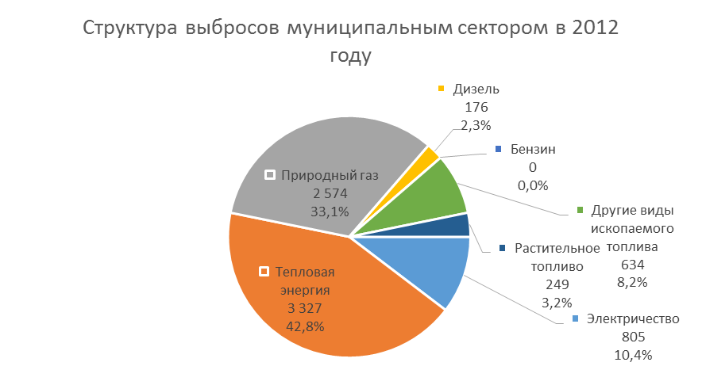
Рисунок 15– Структура выбросов СО₂ муниципальным сектором
Основная доля выбросов зданиями, оборудованием/объектами муниципальных организаций в базовом году происходила за счет тепловой энергии – 42,8%, за счет природного газа – 33,1%.

Жилой сектор
Динамика потребления топливно-энергетических ресурсов и выбросов СО₂ жилым сектором, а также структура выбросов СО₂ жилым сектором представлена ниже.

Таблица 10– Динамика потребления топливно-энергетических ресурсов и выбросов СО₂ жилым сектором
Наименование | 2012 | 2013 | 2014 | 2015 | 2016 | 2017 | 2018 | 2019
Потребление энергоресурсов, МВт·ч
Электричество | 6 835 | 7 096 | 7 243 | 7 408 | 7 376 | 7 248 | 7 138 | 7 164
Тепло | 11 450 | 10 969 | 12 185 | 11 338 | 11 123 | 10 764 | 12 688 | 11 051
Природный газ | 12 533 | 14 098 | 15 281 | 15 680 | 17 490 | 17 965 | 18 228 | 18 303
Другие виды ископаемого топлива | 8 571 | 13 985 | 11 665 | 6 159 | 5 607 | 6 735 | 6 022 | 5 241
Растительное топливо | 81 | 130 | 98 | 285 | 147 | 147 |  | 155
Другая биомасса | 4 826 | 4 094 | 4 094 | 4 093 | 4 709 | 4 709 | 5 719 | 3 980
Итог | 44 297 | 50 372 | 50 565 | 44 962 | 46 452 | 47 567 | 49 795 | 45 894
Выбросы СО₂, тонн
Электричество | 2 174 | 2 257 | 2 303 | 2 356 | 2 346 | 2 305 | 2 270 | 2 278
Тепло | 2 985 | 2 860 | 3 177 | 2 956 | 2 900 | 2 806 | 3 308 | 2 881
Природный газ | 2 532 | 2 848 | 3 087 | 3 167 | 3 533 | 3 629 | 3 682 | 3 697
Другие виды ископаемого топлива | 3 274 | 5 342 | 4 456 | 2 353 | 2 142 | 2 573 | 2 300 | 2 002
Растительное топливо | 33 | 52 | 39 | 115 | 59 | 59 |  | 62
Другая биомасса
Итог | 10 998 | 13 359 | 13 062 | 10 946 | 10 979 | 11 372 | 11 560 | 10 921

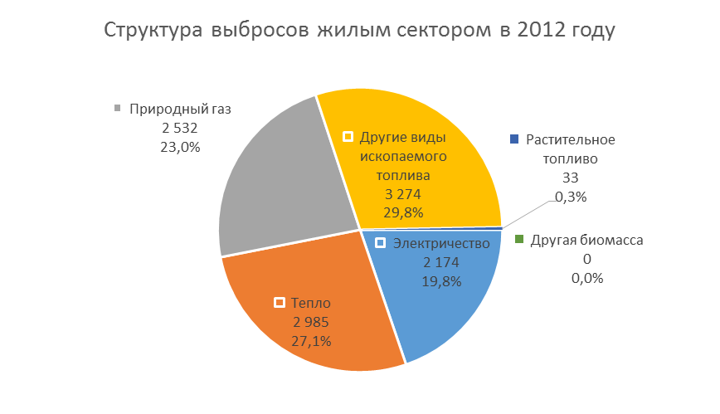
Рисунок 16 – Структура выбросов СО₂ жилым сектором, т СО₂
Основным источником выбросов в жилом секторе является другие виды ископаемого топлива (торф и котельно-печное топливо) – 29,8%. Также значительна доля тепловой энергии и природного газа –27,1% и 23,0% соответственно.

Третичный сектор
Динамика потребления топливно-энергетических ресурсов и выбросов СО₂ третичным сектором и структура выбросов СО₂ третичным сектором и приведены ниже.

Таблица 11 – Динамика потребления топливно-энергетических ресурсов и выбросов СО₂ третичным сектором
Наименование | 2012 | 2013 | 2014 | 2015 | 2016 | 2017 | 2018 | 2019
Потребление энергоресурсов, МВт·ч
Электричество | 1 207 | 1 234 | 1 298 | 1 255 | 1 132 | 1 030 | 997 | 804
Тепловая энергия | 19 |  |  | 16 | 16 | 16 | 19 | 16
Дизель | 94 |  |  | 448
Другие виды ископаемого топлива | 1 129 | 472 | 423 | 80 | 54 | 68 | 176 | 54
Другая биомасса | 1 140 | 1 636 | 1 311 | 1 119 | 1 399 | 1 426 | 1 267 | 1 080
Итог | 3 599 | 3 342 | 3 032 | 2 918 | 2 601 | 2 541 | 2 459 | 1 954
Выбросы СО₂, тонн
Электричество | 384 | 392 | 413 | 399 | 360 | 328 | 317 | 256
Тепловая энергия | 5 |  |  | 4 | 4 | 4 | 5 | 4
Дизель | 25 |  |  | 120
Другие виды ископаемого топлива | 431 | 180 | 162 | 31 | 21 | 26 | 67 | 21
Растительное топливо
Итог | 845 | 573 | 574 | 554 | 385 | 358 | 389 | 280

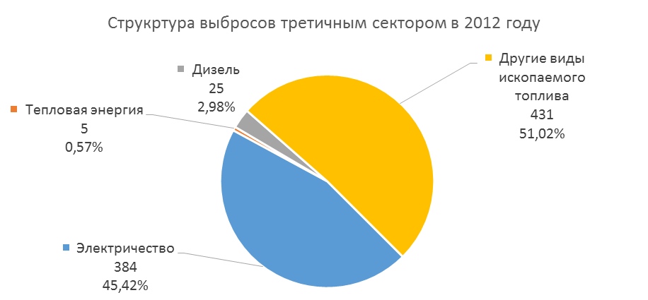
Рисунок 17– Структура выбросов СО₂ третичным сектором, т СО₂
В структуре выбросов третичным сектором основную долю занимает другие виды ископаемого топлива – 51,0%. Доля электрической энергии составляет 45,4%.

Сельское хозяйство, лесное хозяйство, рыбное хозяйство
Динамика потребления топливно-энергетических ресурсов и выбросов СО₂ сектором сельского, лесного и рыбного хозяйства и структура выбросов СО₂ этим сектором и приведены ниже.

Таблица 12 – Динамика потребления топливно-энергетических ресурсов и выбросов СО₂ сектором сельского, лесного и рыбного хозяйства
Наименование | 2012 | 2013 | 2014 | 2015 | 2016 | 2017 | 2018 | 2019
Потребление энергоресурсов, МВт·ч
Электричество | 3 166 | 3 098 | 2 773 | 2 861 | 2 656 | 2 716 | 2 434 | 2 283
Природный газ | 520 | 752 |  | 269 | 241 | 74 | 65 | 223
Дизель | 32 403 | 33 219 | 33 219 | 31 447 | 30 456 | 30 692 | 26 798 | 28 167
Бензин | 1 917 | 1 498 | 1 498 | 1 346 | 1 286 | 1 383 | 1 262 | 885
Другие виды ископаемого топлива | 63 | 830 | 293 | 44 | 29 | 73 |  | 118
Растительное топливо | 9 101 | 6 097 | 2 890 | 2 898 | 1 115 | 2 426 | 2 198 | 1 994
Другая биомасса | 1 685 | 1 766 | 1 937 | 1 853 | 1 590 | 1 128 | 1 489 | 1 603
Итого: | 48 855 | 47 260 | 42 610 | 40 719 | 37 405 | 38 522 | 34 286 | 35 314
Выбросы СО₂, тонн
Электричество | 1 007 | 985 | 882 | 910 | 845 | 864 | 774 | 726
Природный газ | 105 | 152 |  | 54 | 49 | 15 | 13 | 45
Дизель | 8 652 | 8 869 | 8 869 | 8 396 | 8 132 | 8 195 | 7 155 | 7 520
Бензин | 477 | 373 | 373 | 335 | 320 | 344 | 314 | 220
Другие виды ископаемого топлива | 24 | 317 | 112 | 17 | 11 | 28 |  | 45
Растительное топливо | 3 668 | 2 457 | 1 165 | 1 168 | 449 | 978 | 886 | 804
Другая биомасса
Итого: | 13 932 | 13 154 | 11 401 | 10 880 | 9 814 | 10 431 | 9 153 | 9 371

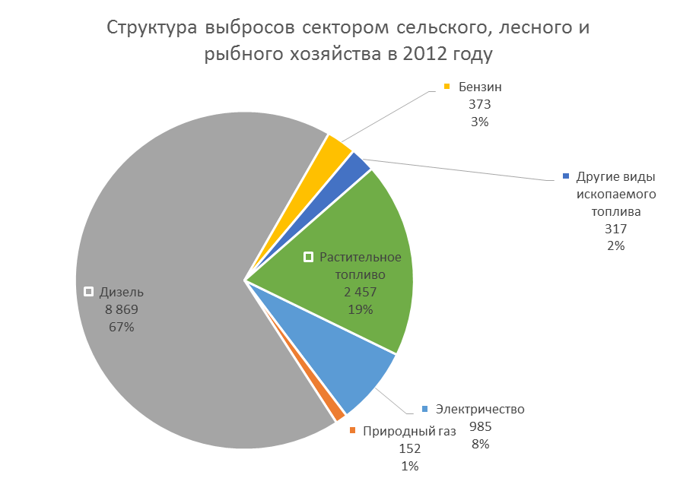
Рисунок 18 – Структура выбросов СО₂ сельского, лесного и рыбного хозяйства, т СО₂
В структуре выбросов сельского, лесного и рыбного хозяйства основную доли занимает дизельное топливо – 67%. Доля растительного топлива составляет 19%.

Транспорт
Сведения о динамике потребления топлива и выбросов СО₂ транспортом по видам моторного топлива, а также структура выбросов СО₂транспортом представлены ниже.

Таблица 13 – Динамика потребления топлива и выбросов СО₂ транспортом
Наименование /год | 2012 | 2013 | 2014 | 2015 | 2016 | 2017 | 2018 | 2019
Потребление энергоресурсов, МВт·ч
Электричество | 16 | 18
Сжиженный газ | 64 | 45 | 45 | 26
Дизель | 920 | 1 360 | 1 360 | 1 310 | 1 735 | 1 959 | 2 242 | 1 841
Бензин | 3 020 | 2 111 | 2 111 | 1 883 | 2 220 | 1 892 | 1 892 | 1 553
Другие виды ископаемого топлива | 15 | 179
Другая биомасса | 78
Итог | 4 098 | 3 695 | 3 516 | 3 218 | 3 954 | 3 851 | 4 134 | 3 393
Выбросы СО₂, тонн
Электричество | 5 | 6
Сжиженный газ | 15 | 10 | 10 | 6
Дизель | 246 | 363 | 363 | 350 | 463 | 523 | 599 | 491
Бензин | 752 | 526 | 526 | 469 | 553 | 471 | 471 | 387
Другие виды ископаемого топлива | 6 | 68
Другая биомасса | 0
Итог | 1 023 | 973 | 899 | 824 | 1 016 | 994 | 1 070 | 878

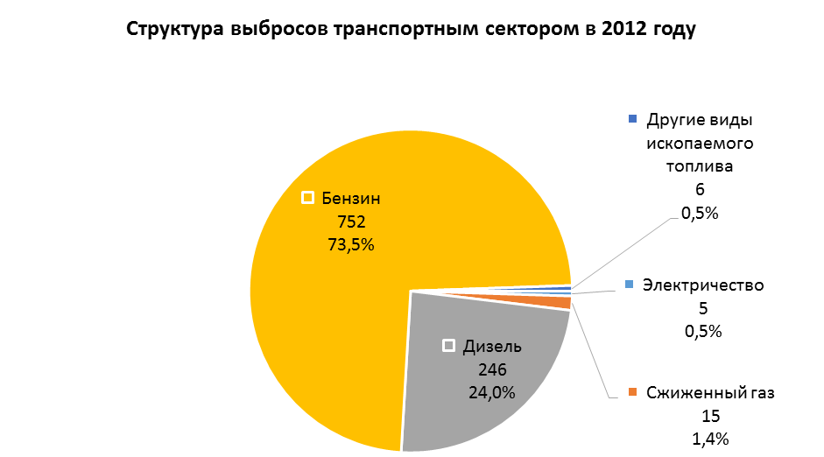
Рисунок 19 – Структура выбросов СО₂ транспортом секторе в базовом году, т СО₂
Основная доля выбросов приходится на бензин – 73,5 %. На долю дизельного топлива приходится 24,0 %.

Структура выбросов по источникам и динамика выбросов
Сведения о структуре источников выбросом и их динамике приведены ниже.

Таблица 14– Динамика выбросов СО₂, тонн
Виды ТЭР/год | 2012 | 2013 | 2014 | 2015 | 2016 | 2017 | 2018 | 2019
Электричество | 4 374 | 4 426 | 4 377 | 4 447 | 4 278 | 4 189 | 3 996 | 3 896
Тепловая энергия | 6 317 | 5 971 | 6 272 | 5 957 | 5 996 | 5 514 | 6 094 | 5 348
Природный газ | 5 210 | 5 298 | 5 652 | 5 482 | 5 886 | 5 689 | 6 348 | 5 934
Сжиженный газ | 15 | 10 | 10 | 6
Дизель | 9 099 | 9 233 | 9 233 | 8 998 | 8 595 | 8 718 | 7 754 | 8 012
Бензин | 1 229 | 899 | 899 | 880 | 873 | 815 | 788 | 607
Другие виды ископаемого топлива | 4 370 | 6 522 | 5 288 | 2 904 | 2 599 | 3 002 | 2 787 | 2 426
Растительное топливо | 3 950 | 2 536 | 1 230 | 1 292 | 508 | 1 060 | 905 | 892
Другая биомасса
Всего: | 34 563 | 34 895 | 32 960 | 29 966 | 28 734 | 28 987 | 28 672 | 27 115

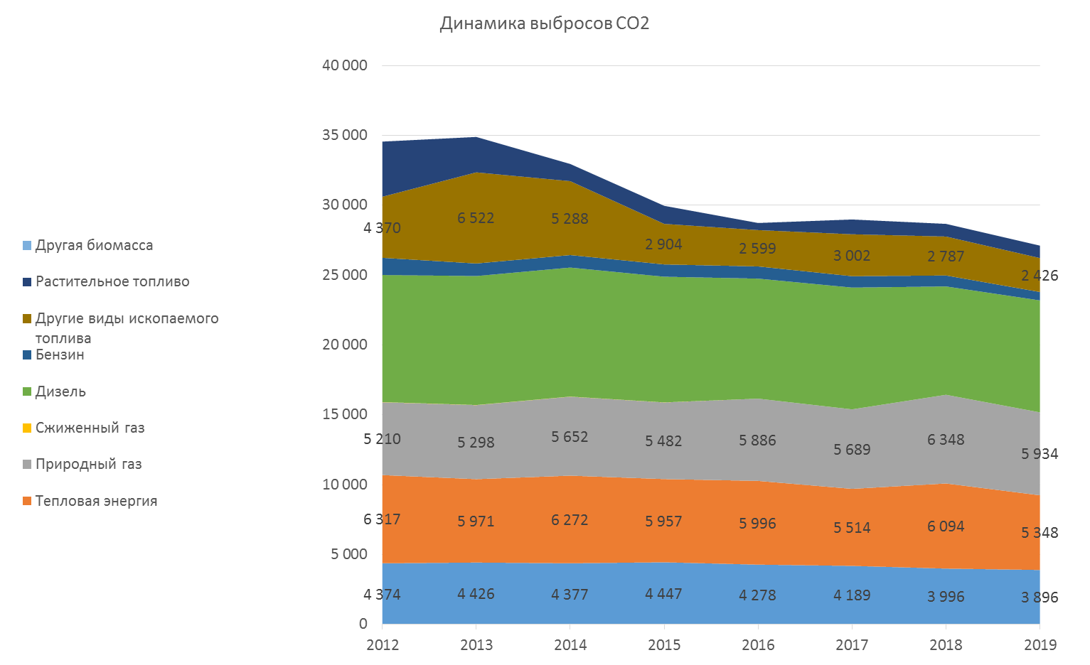
Рисунок 20 – Динамика выбросов СО₂
За период 2012-2019 гг. имеет место тенденция к сокращению выбросов в Хотимском районе. В первую очередь это обусловлено внедрением энергосберегающих мероприятий и увеличением использования климатически нейтральных видов топлива.

Определение целей в области сокращения выбросов парниковых газов
Общие выбросы СО₂ в базовом в 2012 году согласно кадастра выбросов составили 34 563 тонн. Распределение выбросов СО₂ по источникам:
- муниципальный сектор – 7 765 т;
- третичный сектор – 845 т;
- жилой сектор – 10 998 т;
- сельское хозяйство – 13 932 т;
- транспорт– 1 023 т.
В качестве цели устойчивого энергетического развития района определены минимальные требования Соглашения мэров, а именно 30% сокращения выбросов парниковых газов к 2030 году.
Результат расчета целевых показателей представлен ниже.

Таблица 15 – Результат расчета целевых показателей
Показатель | Единица измерения | 2012 | 2030
Выбросы СО₂ | т | 34 563 | 24 194
 | % | 100,0% | 24,8%
Снижение выбросов СО₂ | т |  | 10 369

Для достижения поставленной задачи необходимо обеспечить уровень выбросов парниковых газов в 2030 году на уровне не более 24 194 т СО₂. Таким образом, запланированные в рамках ПДУЭРК мероприятия должны снизить выбросов углекислого газа от использования ТЭР не менее чем на 10 369 т СО₂ за год.

Мероприятия по сокращения выбросов СО₂

Перечень основных мероприятий, направленных на снижение выбросов СО₂ и предлагаемых к внедрению в различных организациях Хотимском районе, с указанием сроков их реализации и предполагаемого объема финансирования приведен ниже.
В рамках подготовки ПДУЭРК Хотимского района было проведено анкетирование активных велосипедистов города о главных препятствиях и возможных мерах по развитию велодвижения в г.п. Хотимск, итоги которого приведены в Приложении 1 вместе с предложениями по возможным мероприятиям.

Таблица 16 - Шаги (действия), направленные на смягчение последствий изменения климата
Направление энергосбережения | Расходы на реализацию, сделанные на данный момент | Стоимость реализации | Оценки в 2030 г.
 |  |  | Энерго-сбережение | Производство возобновляемой энергии | Сокращение CO₂
 | € | € | МВтч/год | МВтч/год | т CO₂/год
МУНИЦИПАЛЬНЫЕ ЗДАНИЯ, ОБОРУДОВАНИЕ/ОБЪЕКТЫ | 776 555 | 1 639 393 | 12 801 | 0 | 3 192
Внедрение современных технологий и оборудования | 56 730 | 119 763 | 2 890 | 0 | 841
Термореновация зданий и сооружений | 173 708 | 366 716 | 2 200 | 0 | 518
Модернизация системы освещения | 174 428 | 368 237 | 4 384 | 0 | 990
Модернизация и оптимизация системы теплоснабжения | 371 689 | 784 677 | 3 327 | 0 | 843
ТРЕТИЧНЫЕ ЗДАНИЯ, ОБОРУДОВАНИЕ/ОБЪЕКТЫ | 195 436 | 412 588 | 5 057 | 0 | 1 572
Внедрение современных технологий и оборудования | 111 976 | 236 394 | 3 641 | 0 | 1 158
Термореновация зданий и сооружений | 27 403 | 57 850 | 282 | 0 | 54
Модернизация системы освещения | 56 058 | 118 344 | 1 134 | 0 | 361
ЖИЛЫЕ ЗДАНИЯ | 754 860 | 1 618 593 | 4 842 | 0 | 1 016
Термореновация зданий и сооружений | 751 464 | 1 586 423 | 3 091 | 0 | 590
Модернизация системы освещения | 1 604 | 3 386 | 215 | 0 | 50
Информационно-разьяснительная работа с населением (электроэнергия) |  | 25 000 | 883 |  | 169
ОБЩЕСТВЕННОЕ ОСВЕЩЕНИЕ | 29 232 | 61 713 | 1 069 | 0 | 340
Модернизация системы освещения | 29 232 | 61 713 | 1 069 | 0 | 340
ТРАНСПОРТ | 2 294 | 2 504 843 | 480 | 0 | 139
Термореновация зданий и сооружений | 1 961 | 4 139 | 92 | 0 | 18
Модернизация системы освещения | 57 | 119 | 14 | 0 | 4
Модернизация и оптимизация системы теплоснабжения | 277 | 585 | 17 | 0 | 3
Организация велодорожек |  | 2 500 000 | 350,0 |  | 111,3
МЕСТНОЕ ПРОИЗВОДСТВО ТЕПЛА/ХОЛОДА | 2 596 415 | 5 481 321 | 14 895 | 43 | 2 853
Модернизация котельных | 679 749 | 1 435 025 | 14 895 | 0,0 | 2844,9
Увеличение использования МВТ | 1 916 667 | 4 046 296 | 0 | 43 | 9
СЕЛЬСКОЕ ХОЗЯЙСТВО | 177 596,5 | 374 925,9 | 4 155,2 | 153,6 | 1 255,9
Внедрение современных технологий и оборудования | 12614,5 | 26630,6 | 1254,5 | 0,0 | 366,2
Термореновация зданий и сооружений | 3479,7 | 7346,1 | 312,8 | 0,0 | 59,7
Модернизация системы освещения | 36 755 | 77 593 | 1 987 | 0 | 632
Модернизация и оптимизация системы теплоснабжения | 3191,2 | 6737,0 | 601,5 | 0,0 | 167,3
Увеличение использования МВТ | 120597,9 | 254595,6 | 0,0 | 153,6 | 31,0
Всего: | 4 531 431 | 12 091 354 | 43 299 | 196 | 10 369

Выводы
В рамках составления ПДУЭРК Хотимского района выполнен анализ объемов и структуры потребления энергии организациями муниципального, третичного и транспортного секторов и населением, произведен расчет количества выбросов парниковых газов в базовом 2012 году, определен набор мероприятий на период до 2030 года, которые позволят снизить выбросы СО₂ не менее чем на 30% к 2030 году.
Общие выбросы СО₂ в базовом в 2012 году согласно кадастра выбросов составили 34 563 тонн. Распределение выбросов СО₂ по источникам:
- муниципальный сектор – 7 765 т;
- третичный сектор – 845 т;
- жилой сектор – 10 998 т;
- сельское хозяйство – 13 932 т;
- транспорт– 1 023 т.
Реализация мероприятий, включенных в План действий по устойчивому энергетическому развитию Хотимского района на период до 2030 года, позволит снизить выбросы углекислого газа от использования топлива на 10 369 т СО₂ и достигнуть уровня не более 24 194 т СО₂. Ожидаемый объем требуемого финансирования для достижения поставленной цели составляет 12,1 млн. евро, в том числе из следующих источников:
- средства бюджета – 4,4 млн. евро,
- средств организации – 1,3 млн. евро,
- кредитов, грантов – 5,5 млн. евро,
- другое – 0,9 млн. евро.
.

Климатическая уязвимость Хотимского района и план мероприятий по адаптации к изменениям климата

Параллельно с сокращением выбросов парниковых газов с целью смягчения последствий изменения климата, странам и городам также необходимо усилить собственную устойчивость к неизбежному негативному влиянию изменения климата.
Изменение климата затрагивает практически все слои общества. Серьезность воздействия изменения климата на окружающую среду и общество зависит от готовности учитывать изменение климата при планировании и устанавливать рамки, позволяющие заинтересованным сторонам на каждом уровне – индивидуальном, местном и национальном – предпринимать активные шаги по адаптации к меняющимся условиям. Адаптация к изменению климата – это приспособляемость естественных или антропогенных систем в ответ на реальные или ожидаемые климатические изменения, которая позволяет уменьшить собственную уязвимость и использовать благоприятные условия.Эта сложная задача означает не только развитие базы знаний и повышение квалификации, но и эффективные механизмы взаимодействия для обеспечения обратной связи и межотраслевой координации.
Города и районы играют важную роль в адаптации к изменению климата, так как большинство мер реализуется на местном уровне.
Смягчение и адаптация – новые вопросы повестки дня местных органов управления. Для их решения необходима разработка новых инструментов и подходов, основными из которых являются:
создание климатических стратегий и планов действий на местном уровне (для предприятий и организаций);
включение вопросов смягчения и адаптации в существующие стратегии и планы развития отраслей экономики, территориального развития, работы предприятий и организаций, образовательные программы и др.
Два этих подхода дополняют друг друга. Климатические стратегии и планы призваны координировать усилия заинтересованных сторон для реализации определенных целей по смягчению и адаптации, разработанных с учетом уникальных природных и экономических условий отдельной территории, возможных положительных и отрицательных воздействий изменений климата, приоритетов развития и имеющихся ресурсов. Необходимо включить вопросы изменения климата в повестку дня всех заинтересованных сторон и организаций, обеспечить мобилизацию ресурсов для эффективного выполнения мероприятий по смягчению и адаптации.
Планирование адаптации должно осуществляться с участием общественности, в особенности представляющей интересы самых уязвимых групп населения (детей, пенсионеров, людей с ограниченными возможностями и др.). Связанные с климатом опасные явления непропорционально сильно влияют на уязвимые группы населения, поскольку они обладают самой низкой способностью адаптироваться к изменению климата и справляться со стихийными бедствиями. Чтобы преодолеть эти риски, уязвимость к изменению климата необходимо оценивать на местном уровне, а также создать и поддерживать устойчивое межсекторальное взаимодействие для разработки адаптивных и упреждающих мер. Поэтому вовлеченность общественности является условием эффективного управления такой сложной проблемой, как изменение климата.
Деятельность по адаптации к изменению климата в Хотимском районе осуществляется в рамках инициативы городов Европейского Союза «Соглашение мэров по климату и энергии» (далее Соглашение мэров). Соглашение мэров предоставляет руководства по планированию такой деятельности и налаживанию многоуровневого сотрудничества для успешной работы по принятию адаптационных мер.
Оценка уязвимости Хотимского района к изменениям климата и определение стратегических направлений и мероприятий по адаптации к изменениям климата на локальном уровне были подготовлены с участием местных специалистов из различных сфер, а также с учетом мнения местного населения. Для организации и координации деятельности в рамках Соглашения мэров Хотимским райисполкомом была создана постоянно действующая рабочая группа, в состав которой вошли представители райисполкома, районного отдела МЧС, районной инспекции Министерства природных ресурсов и охраны окружающей среды, главный врач учреждения здравоохранения «Хотимская районная больница», Общественного объединения «Белорусский союз женщин» и другие (распоряжение Хотимского райисполкома от 9.12.2020 №224-ОД-ХРИК).

Цели и задачи разработки мероприятия по адаптации к изменениям климата

Процесс подготовки и реализации адаптационной стратегии включает следующие этапы:
1. Подготовка основы для адаптации;
2. Оценка рисков и уязвимостей, связанных с изменениями климата;
3 Определение вариантов адаптации;
4. Оценка и отбор вариантов адаптации;
5. Реализация мероприятий;
6. Мониторинг и оценка, обеспечение устойчивости мероприятий, внесение необходимых корректировок и изменений.
Документ «Климатическая уязвимость Хотимского района и план мероприятий по адаптации к изменениям климата» представляет собой план адаптации, разработка которого стала первым шагом в обсуждении между заинтересованными сторонами рисков и возможностей, связанных с изменениями климата на территории Хотимского района. Приоритет должен отдаваться не урегулированию кризисных ситуаций, а мерам по уменьшению рисков.
Разработанный план мероприятий носит информационный и справочный характер и предназначен для использования и обсуждения на местном, областном и национальном уровнях и выполняет следующие задачи:
– предоставление комплексной информации по воздействиям изменений климата на территорию Хотимского района на основе обзора имеющихся данных;
– представление результатов оценки уязвимости, проведенной совместно с заинтересованными сторонами на территории района;
– анализ адаптационного потенциала Хотимского района к изменениям климата с учетом основных барьеров и возможностей для успешной адаптации;
– составление плана первоочередных и стратегических мероприятий по адаптации, как основу для дальнейших действий (при наличии ресурсов).

Методика оценки уязвимости и разработки краткосрочного плана адаптации Хотимского района

Для успешной разработки и реализации стратегий на местном уровне очень важно строить работу на основании следующих принципов:
Общее видение будущего и стратегических целей;
Политическая поддержка на более высоком административном уровне, а также другими влиятельными институтами;
Горизонтальная интеграция, которая подразумевает согласование потребностей различных сфер;
Вертикальная интеграция, стратегия должна согласовываться с приоритетами и мерами на других административных уровнях;
Участие заинтересованных сторон, в том числе гражданского общества;
Механизмы внедрения и обеспечения ресурсами, что предусматривает наличие плана действий, определяющие ответственных, временные рамки и бюджет;
Мониторинг, оценка и актуализация стратегии. Эффективность адаптационной стратегии должна постоянно отслеживаться по набору индикаторов и с регулярными интервалами подвергаться контролю и оценке. Результаты оценки должны вести к актуализации стратегии.
Разработка оценки уязвимости Хотимского района и мероприятий по адаптации включала 5 основных этапов.
На первом этапе была проанализирована информация об изменении климата в регионе. Проводилось обсуждение данных и прогнозов как по территории страны в целом, так и возможных рисков непосредственно в Хотимском районе. На основании анализа были выделены структуры, которые наиболее уязвимы к изменению климата региона.
На втором этапе было проведено обсуждение актуальных проблема изменения климата в районе.
На третьем этапе было проведено анкетирование местного населения по вопросам изменения климата. В анкетировании приняли участие 135 человек, что составило около 1,32% всех жителей Хотимского района. Был проведен анализ анкетирования и определены результаты.
На четвертом этапе были подведены итоги всей проделанной работы и выявлены наиболее характерные для Хотимского района риски, а также разработаны мероприятия по адаптации к изменениям климата.
Пятый этап – составление документа и заполнение шаблона мероприятий адаптации в рамках Соглашения Мэров.
При написании данного документа была использована научная литература, которая перечислена в списке использованных источников. Кроме того, было использовано Интернет-приложение «AdaptBel», разработанное МОО «Экопартнерство» для поддержки в разработке местных планов адаптации к изменениям климата в Республике Беларусь. Программа содержит ряд климатических данных за всю историю метеонаблюдений в стране, что позволяет сделать выборку и прогноз ожидаемых изменений климата на территории отдельных административных единиц. В случае проведения опроса населения города или района о наблюдаемых последствиях изменения климата по специальной анкете, данное приложение позволяет сравнить фактические изменения метеоданных с мнением жителей и выделить приоритетные климатические риски для данной территории. Использование такого подхода обеспечивает основу для разработки комплексного плана адаптации с учетом научных данных и потребностей населения.

Хотимский район: климат, природные ресурсы и особенности развития района

Климат в Хотимском районе умеренно-континентальный. На всем протяжении года преобладают ветра западного и северо-западного направления несущие с собой обильные порции теплого и влажного воздуха, что в большей мере обуславливает неустойчиво-влажный характер погоды.
Зимние периоды относительно мягкие, с частыми, но непродолжительными оттепелями, которые чередуются с довольно морозными и малооблачными днями. В конце периода могут возникать значительные снежные метели. Средние показатели в январе составляют – 8-9 градусов С. Уверенный снежный покров устанавливается в первой половине декабря и достигает 25…30 см. Весна наступает на фоне ветряных, с низкой облачностью дней. Снежный покров полностью сходит к началу апреля.
Лето довольно теплое, на большей части периода наблюдается малооблачная и относительно сухая погода. Достаточную увлажненность создают кратковременные дожди и грозы. Средние температуры в июле составляют +18…+18,5 градусов. Максимальные показатели достигали +37,4 градуса.
Осень затяжная, в начале периода может устанавливаться относительно теплая и сухая погода. Начиная с начала октября, температуры опускаются, преобладает ветряная и сырая погода. Среднегодовая норма осадков составляет 600 мм.
Район находится на Оршано-Могилевской и Чечерской равнинах. Наивысшая точка – 195 м – возле д.Буда. По территории протекают реки Беседь, Еленка, Ольшовка, Жадунь. Река относится к бассейну Черного моря. Есть 9 озер общей площадью зеркала 142 га.
В прошлом значительную часть территории занимали леса, но сегодня они, в силу разных причин, составляют только 32%. Район расположен в зоне смешанных лесов.
Животный мир Хотимского района достаточно разнообразный, типичный для подзоны смешанных лесов. Он представлен животными леса, болот и водоемов, открытых пространств и тех, которые живут либо рядом с человеком, либо недалеко от него. Основные виды диких животных по району: лось, кабан, косуля, выдра, бобр, хорь темный, волк, норка, куница, лисица красная.
В районе обитают виды животных, занесенные в Красную Книгу Республики Беларусь. Поселения черного аиста – урочище «Гатное», урочище «Девье» Хотимское лесничество; урочище «Щир» Батаевское лесничество. Есть поселения барсука – в Батаевском и Хотимском лесничествах.
В Хотимском районе нет охраняемых территорий общенационального уровня, но имеются заказники и памятники природы районного масштаба. В настоящее время выделено 5 заказников и 10 памятников природы:
Заказники:
- Биологический заказник – Хотимское лесничество Государственного лесного фонда площадью 830 га.им
- Гидрологический заказник «Лобня» площадью 200 га.
- Водно-режимный заказник «Расчистка» площадью 55 га.
- Заказник местного назначения «Ерошовщина», Государственного лесного фонда, Малышковичское лесничество площадью 1560 га.
- Заказник флоры и фауны в Батаевском лесном охотничьем хозяйстве площадью 6 тыс. га.
Памятники природы:
- Ивановская роща площадью 25 га.
- Березовая роща в аг. Боханы площадью 7,5 га.
- Эталонное хозяйство, насаждение сосны Государственного лесного фонда, Хотимское лесничество площадью 15 га., высота – 32 м.
- Енопольский парк площадью 15 га, ОАО «Октябрь - Березки».
- Одна отдельно стоящая лиственница – возраст около 300 лет и отдельно стоящий дуб такого же возраста – Великолиповский сельсовет д. Ольшов.
- Два отдельно стоящих дуба – урочище «Козловщина» ОАО «Батаево», один из которых имеет возраст около 250 лет, диаметр 1,42 метра, высоту – 30 метров, второй – 270 лет, диаметр 1,7 метра, высоту – 33 метра.
- «Святая Крыница» ОАО «Октябрь -Березки», Батаевское лесничество.
- Один отдельно стоящий дуб, Государственного лесного фонда, Хотимское лесничество, около д. Горня.
- Святое озеро Государственного лесного фонда площадью 10 га.
- Урочище «Зайцев угол» площадью 32 га.
Основной отраслью экономики района является сельское хозяйство. Хотимский район относится к числу сельскохозяйственных, специализация – мясомолочное животноводство, производство зерна, кормов и льноводство. В структуре посевных площадей зерновые и зернобобовые культуры занимают 35 %, кормовые культуры – 48 %, лен – 5 %, рапс – 7 %, картофель – 0,3 %.
Согласно статистической отчетности «Валовый сбор и урожайность сельскохозяйственных культур за 2019 год» валовый намолот зерновых и зернобобовых культур (в весе после доработки) составил 23,8 тыс. тонн, урожайность составила 26,2 ц/га. Валовый намолот рапса составил 516 тонн, урожайность по району составила 11,5 ц/га. В районе работает 6 сельскохозяйственных предприятий, количество занятых на май 2020 г. – 960 человек. Промышленность представлена ОАО «Хотимский льнозавод. Все это обуславливает практически отсутствие загрязнения окружающей среды отходами и выбросами промышленного производства.
Хотимск расположен удаленно от областного центра г. Могилева (180 км.), также в стороне от железнодорожных путей – в 37 км от железнодорожной станции Коммунары на линии Кричев-Унеча. Он связан с другими районными центрами автодорогами – Костюковичами (37 км.), Климовичами (52 км.). Транспортное обслуживание населения района осуществляет участок «Хотимск» Костюковичского филиала Автопарк № 8 открытого акционерного общества «Могилевоблавтотранс». Предприятие обеспечивает пассажирские перевозки по 11 пригородным и 1 междугороднему автобусным маршрутам.
На территории Хотимского района разведаны и определены запасы нескольких видов полезных ископаемых. Наибольшее распространение имеет торф, пять месторождений которого занимают площадь более 380 га.
Туристический потенциал района представлен археологическими памятниками (курганы, селища) и памятниками, связанными с событиями Великой Отечественной войны. Из архитектурного наследия сохранилась Свято-Троицкая церковь 2-ой половины 19 в. в Хотимске.
Особое внимание в районе уделяют развитию сельского зеленого туризма и рассматривают это перспективным направлением малого туристического бизнеса, основанном на активном отдыхе в сельской местности. Сельский зелёный туризм рассматривается как возможность для обеспечения занятости сельского населения, при условии сезонности сельскохозяйственного труда – этот вид туристической деятельности для жителей села является реальным выходом из ситуации безработицы, даже если он будет иметь временный характер. В настоящее время в районе имеются две агроусадьбы: «Усадьба Кузьменкова» д. Новая Жизнь и Белый лебедь, д. Богдановка.
Население Хотимского района активно использует природные ресурсы, прежде всего плоды, ягоды, грибы, орехи, лекарственное и техническое сырье, источником которых являются лесные ресурсы, а также рыболовство для личных нужд и для продажи. В настоящее время такая деятельностью населения не регулируется и не учитывается, в следствие чего возможно отрицательное воздействие на природные ресурсы (сбор краснокнижных растений и грибов, нарушений правил заготовки второстепенных лесных ресурсов и др.). При сокращении ресурсной базы (в том числе изменений климата) такое природопользование может привести к повышенной нагрузке на ограниченные ресурсы, вплоть до их исчезновения. С другой стороны, изменение природных условий также делает местные сообщества очень уязвимыми т.к., экособирательство – один из основных доходов, и они в большой степени зависят от состояния природных ресурсов.

Изменение климата и его воздействие на территории Хотимского района

Основные тенденции изменения климата на территории Беларуси
За период инструментальных наблюдений, которые ведутся в Республике Беларусь с 1881 г. отмечаются следующий основные тенденции в изменении климата
- Потепление
В последнее столетие в Беларуси отмечено два наиболее существенных потепления. Первое пришлось на период потепления Арктики (1910–1940 гг.), наблюдалось в основном в теплое время года. Самым теплым считается пятилетний период с 1936 по 1940 г., когда средняя летняя температура составила 18,3 °С.
Второе потепление, не имеющее себе равных по интенсивности и продолжительности, началось в 1988 г. и продолжается в настоящее время (современное потепление). На протяжении данного периода времени наблюдается рост среднегодовой температуры воздуха как по стране в целом, так и по отдельным регионам. Согласно исследованиям ГУ «Республиканский центр по гидрометеорологии, контролю радиоактивного загрязнения и мониторингу окружающей среды», за последние 25 лет средняя годовая температура в целом по стране повысилась на 1,1 °С. Текущее потепление наиболее выражено в холодное время года (октябрь–март). Наиболее теплые зимы во все годы рассматриваемого периода были характерны для Брестской области, наиболее холодные – для Могилевской.
- Изменение количества осадков
Изменение количества осадков на территории Беларуси отличается большей пространственно-временной изменчивостью по сравнению с температурой. В первой трети XX в. фиксировалось превышение выпадения среднегодового количества осадков на 10 % по сравнению с последующим периодом. Среднегодовые суммы осадков за период современного потепления по территории Беларуси изменились незначительно относительно климатической нормы. В период с 1988 по 2014 г. в 50 % наблюдалось превышение нормы и в 50 % – количество осадков оказалось ниже нормы. Близкими к норме были средние суммы осадков и теплого и холодного периодов года. В целом значения среднемесячных сумм осадков за период современного потепления в апреле, мае и августе уменьшились, а в июне и сентябре – увеличились.
В то же время наблюдаются некоторые региональные различия. Анализ выпадения осадков за период современного потепления показывает некоторое уменьшение атмосферных осадков в южной мелиорированной части Беларуси. В северной части и в восточной части Могилевской области отмечен их незначительный рост.
- Увеличилась экстремальность опасных явлений
Потепление климата сопровождается увеличением числа дней в целом на территории Беларуси с опасными явлениями или неблагоприятными метеорологическими явлениями.
Ежегодно на территории Беларуси регистрируется от 9 до 30 опасных гидрометеорологических явлений. Однако, анализ показывает, что их существенного увеличения не произошло. Но при этом увеличилась их экстремальность. Наиболее часто отмечается такое погодное явление, как очень сильный дождь. Увеличилось число случаев сильных ветров со скоростью более 14 м/с.
Также за последние годы изменился ряд опасных метеорологических явлений: увеличилось число гололедных явлений, дождей ливневых, число дней со шквалами и инеем, но зато уменьшилось число дней с изморозью, градом, метелями и туманами.
Для теплого периода года характерными опасными метеорологическими явлениями являются: ливневые дожди, грозы, шквалы, град, сильная жара, засухи и засушливые явления, заморозки.
Увеличившаяся в конце XX в. неравномерность выпадения осадков и повышения температуры воздуха привели к увеличению повторяемости засушливых явлений. Засухам наиболее часто подвержены западная, центральная и юго-восточная части территории республики. Засухи и засушливые явления могут возникать в любое время с апреля по август; носят, как правило, локальный характер. В последнее десятилетие увеличилось число весенних засух (апрель–май).
Заморозки на территории Беларуси регистрируются ежегодно и наблюдаются, как правило, с мая по сентябрь. Анализ повторяемости заморозков за последние 20–25 лет показал увеличение повторяемости поздних весенних заморозков в мае во всех областях Беларуси (особенно в Витебской, Гродненской, Минской, Могилевской областях) и увеличение повторяемости ранних осенних заморозков в Брестской области, в меньшей степени – в Минской. При этом на осушенных торфяниках повторяемость как весенних, так и осенних заморозков более чем в два раза превышает число заморозков над минеральными почвами. На торфяниках заморозки возможны даже в июле, в то время как на минеральных почвах заморозки в этом месяце за последние 50 лет не регистрировались.
Согласно картам ареалов с наибольшей повторяемостью опасных метеорологических явлений . Для востока Могилевской области характерные следующие виды опасных метеорологических явлений:
- теплое время – дожди ливневые, шквалы, засухи и засушливые явления;
- в холодное время – туман, гололед, изморозь, иней, метели, сильный мороз;
- в нехарактерные для них периоды года – дожди ливневые, шквалы, град, грозы, гололед, изморозь, метели.
Ожидаемые в ближайшие десятилетия на территории Беларуси изменения климата продолжат тенденции, наблюдавшиеся в последние десятилетия, а по своим масштабам и интенсивности с высокой степенью вероятности будут их превосходить. Прогнозируется, что в XXI в. средняя температура приземного воздуха на территории Беларуси в целом будет продолжать повышаться. На фоне среднего потепления в XXI в. практически повсеместно увеличивается число дней с экстремально высокими суточными температурами, а также продолжительность непрерывных эпизодов с экстремально высокой температурой – волн тепла. Зимой на территории Беларуси повсеместно ожидается рост количества осадков. Летом их количество будет увеличиваться только в средней полосе. Сохраняются тенденции повышения повторяемости опасных гидрометеорологических явлений и увеличения неблагоприятных резких изменений погоды, которые приводят к огромному социально-экономическому ущербу

Изменение климата в Хотимском районе: анализ данных наблюдений и прогноз

Температура
Анализ изменения значений среднегодовой температуры с 1971 по 2019 г. для Хотимского района свидетельствует о наличии положительного тренда. По результатам анализа тренда отмечено увеличение среднегодовой температуры с 1971 по 2019 г. для Хотимского района на 1,81 °C (Рисунок 20).

Рисунок 20: График изменения значений среднегодовой температуры воздуха в Хотимском районе с 1971 по 2019 гг.
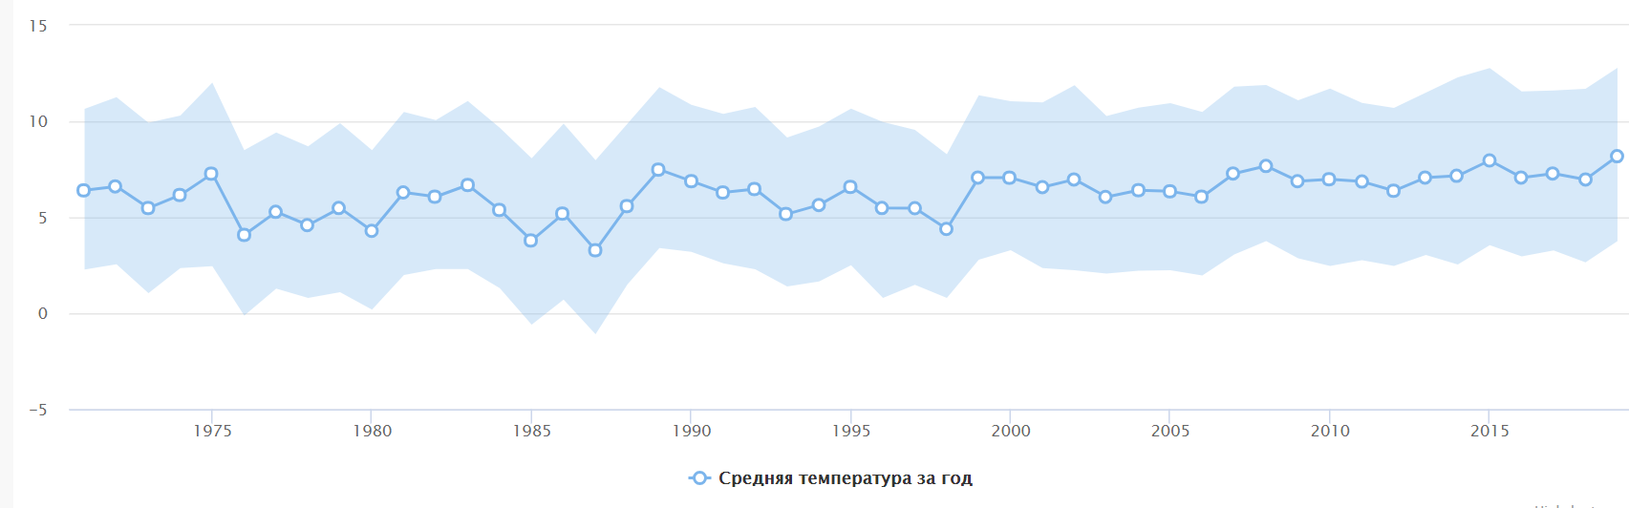
Также для Хотимского района за период 1971 по 2019 г. отмечается тенденция увеличение абсолютной минимальной температуры воздуха на 1,34 °C и увеличение абсолютной максимальной температуры на 4,06 °C (Рисунок 21).

Рисунок 21: Диапазон абсолютных температур за год в Хотимском районе (минимальной и максимальной) по данным наблюдений за 1971-2019 годы
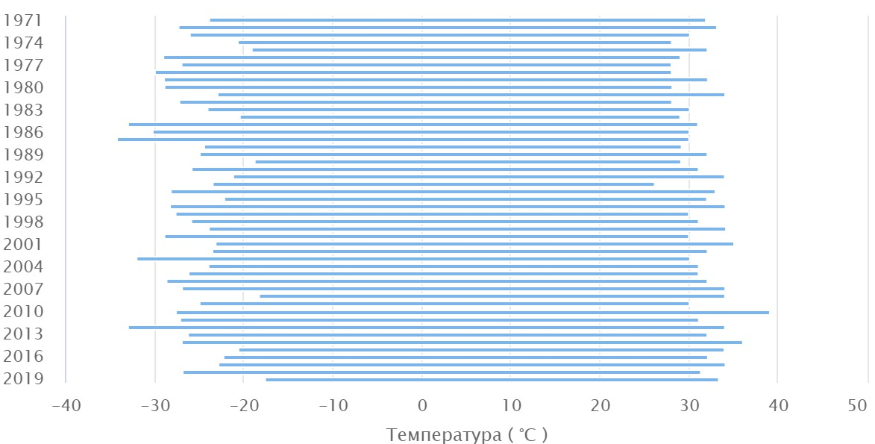
Согласно прогнозам, сделанным на основании трендов изменения среднегодовой температуры с 1900 – 2019 годы, в Хотимском районе будет наблюдаться дальнейшее увеличение среднегодовой температуры. Наибольшее увеличение прогнозируется для зимнего периода. Более детальная информация о прогнозируемых изменениях представлена в Таблице 17.

Таблица 17: Прогноз изменения средней температуры в Хотимском районе на период до 2035 года
Показатель | Cреднее значение прогнозируемого изменения средней температуры,% | Диапазон вероятных изменений,%
Прогноз изменения среднегодовой температуры на период до 2035 года, % | 1,861 | 1,349 - 1,898
Прогноз изменения средней температуры за зимний сезон на период до 2035 года, % | 2,294 | 1,814 - 2,328
Прогноз изменения средней температуры за весенний сезон на период до 2035 года, % | 1,647 | 1,400 - 1,668
Прогноз изменения средней температуры за летний сезон до 2035 года, % | 1,823 | 0,927 - 1,889
Прозноз изменения средней температуры за осенний сезон до 2035 года, % | 1,705 | 1,252 - 1,738

Зонирование территории Хотимского района по температурным показателям (суммы температур выше 10 гр. С) показывает, что на начало 70-х вся территория района находилась в пределах годовой суммы температур 2200-2400 гр. С. За период 1989 -2015 годы на 21% территории района произошло повышение годовой суммы температур до 2400-2600 гр. С. При сохранение этой тенденции к 2030 г. на всей территории Хотимского района будет наблюдаться аналогичная сумма температур, а в период 2041-2060 на всей территории района сумма температур выше 10 гр. С увеличится до 2800-3000 гр. С. Данная оценка приводится на Рисунке 22.

Рисунок 22: Зонирование территории Хотимского района по температурным показателям (сумма температур воздуха выше 10 гр.С)
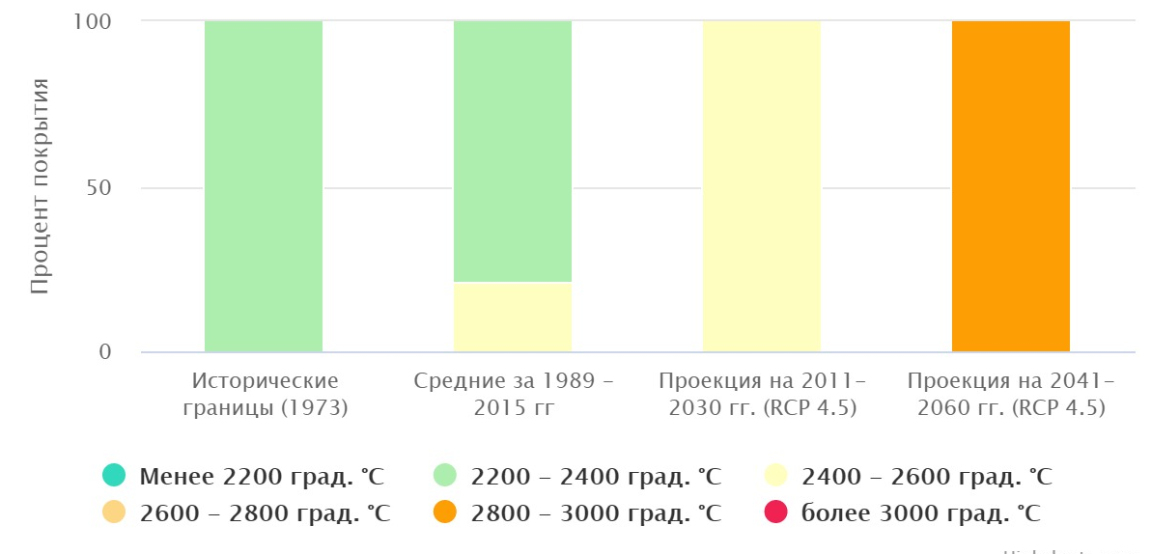

Ветер
Анализ изменения значений средней скорости ветра за год с 1971 по 2019 г. для Хотимского района свидетельствует о наличии отрицательного тренда, отмечается уменьшение средней годовой скорости ветра на 0,71 м/с. (Рисунок 23). При этом значение максимального порыва ветра уменьшилось на 3,23 м/с. (Рисунок 24)

Рисунок 23: График изменения значений среднегодовой скорости ветра с 1971 по 2019 г.
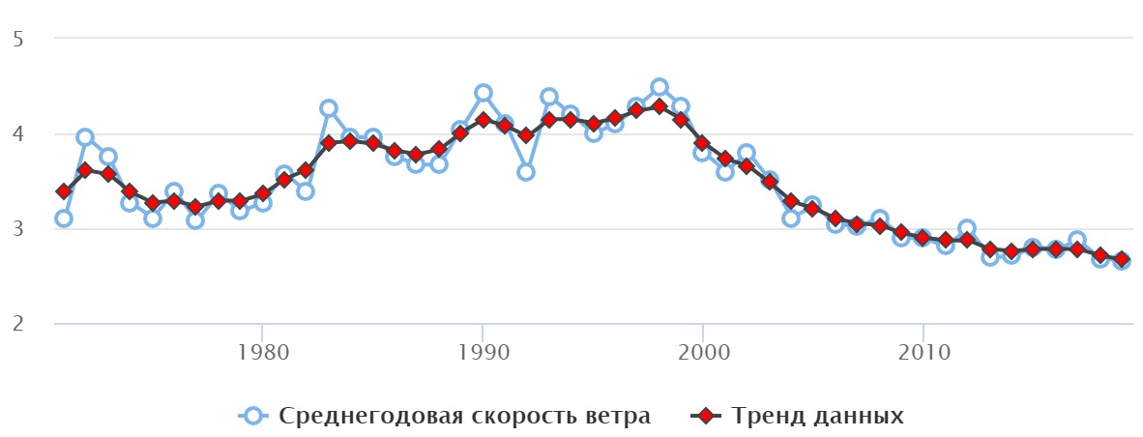

Рисунок 24: График изменения значений максимального порыва ветра с 1971 по 2019 г.
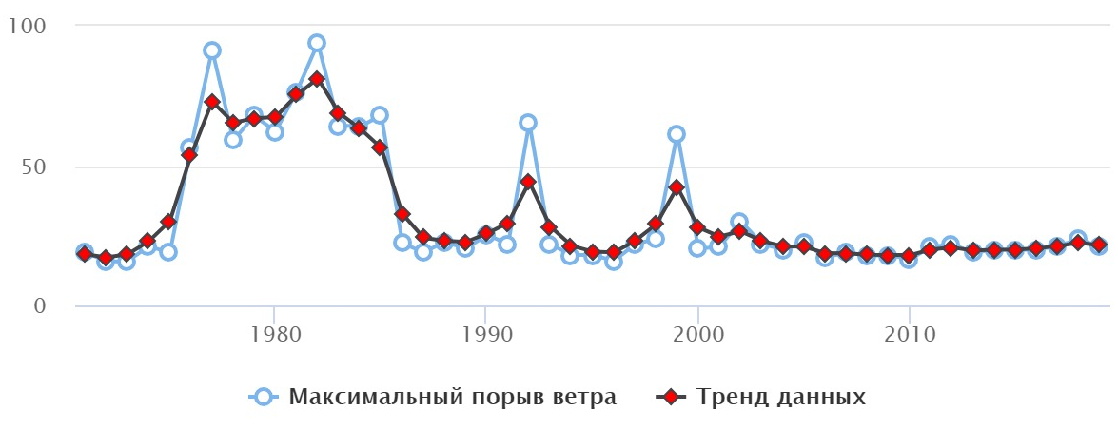

Осадки
Общий тренд в изменении среднегодового количество осадков за период с 1900 по 2019 г. показывают их некоторое уменьшение, с достаточно неравномерным их количеством в каждый отдельный год - чрезмерно увлажненные периоды чередуются с засушливыми (Рисунок 25).

Рисунок 25: График изменения значений годовых сумм осадков с 1900 по 2019 г.

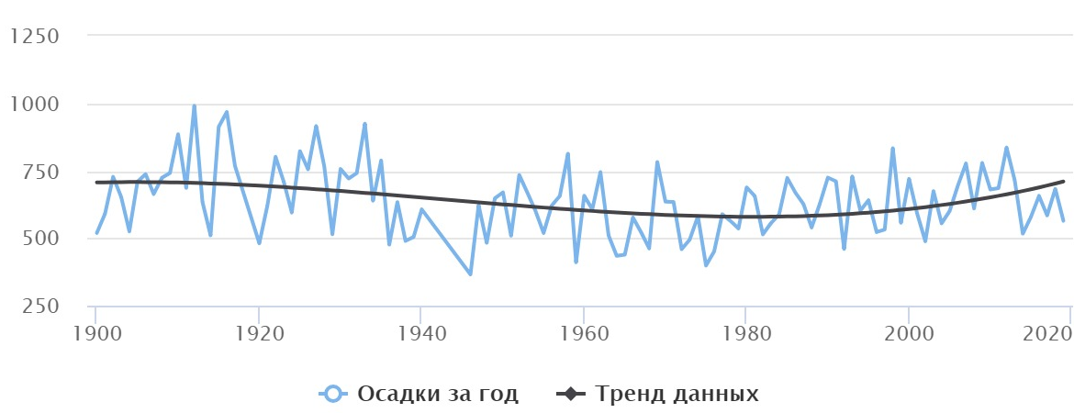

Анализ изменения значений годовых сумм осадков с 1971 по 2019 г. для Хотимского района свидетельствует о наличии положительного тренда, отмечается увеличение значения годовой суммы осадков на 75,84 мм (Рисунок 26).

Рисунок 26: График изменения значений годовых сумм осадков с 1971 по 2019 г.
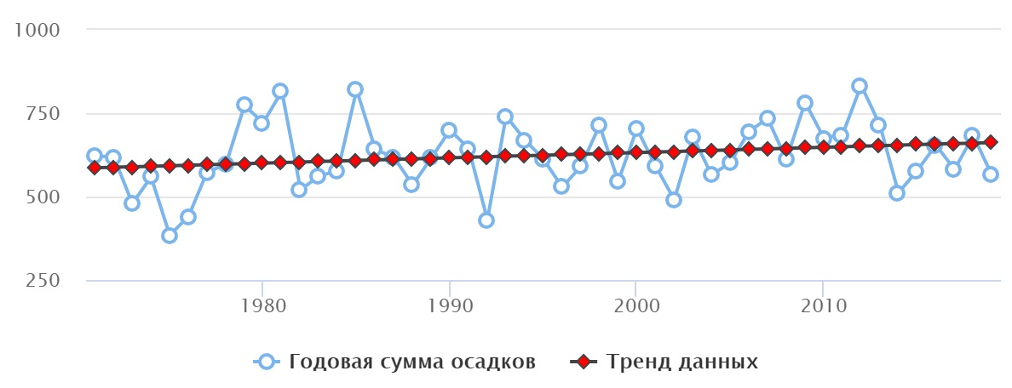

Анализ изменения максимальных суточных значений осадков с 1971 по 2019 г. для Хотимского района свидетельствует о наличии положительного тренда, отмечается увеличение значения максимальных суточных значений осадков на 9,77 мм. (Рисунок 27).

Рисунок 27: График изменения значений максимальных за год суточных осадков с 1971 по 2019 г.
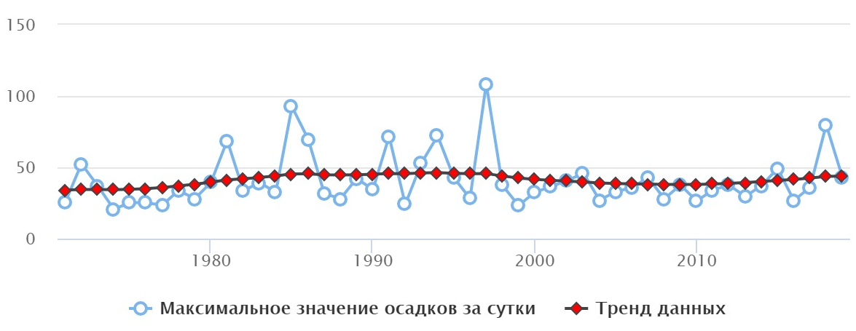

Анализ изменения значений количества дней в году со снежным покровом с 1971 по 2019 г. для Хотимского района свидетельствует о наличии положительного тренда, отмечено увеличение количества таких дней на 2,0 (Рисунок 28).

Рисунок 28: График изменения количества дней со снежным покровом с 1971 по 2019 г.
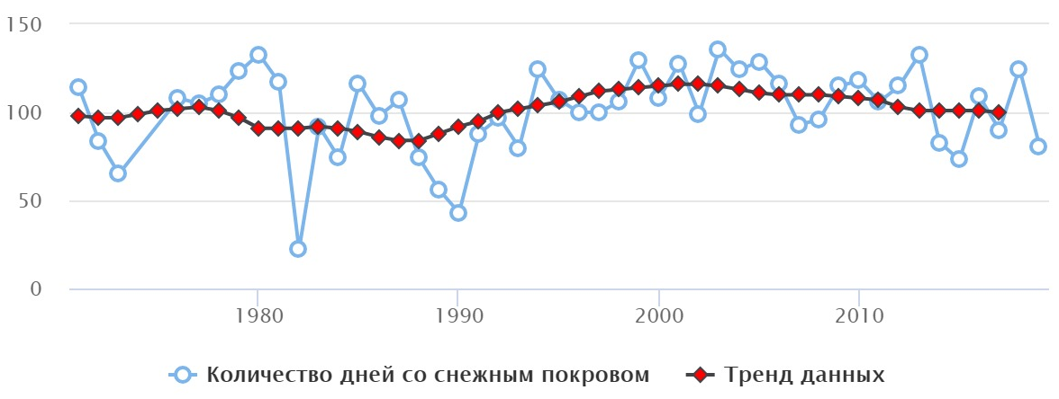

Прогноз изменения среднеговодового количества осадков в Хотимском районе на период до 2035 г. показывает их увеличение. Набольшее увеличение ожидаются для зимнего периода времени, наименьшие – для летнего (Таблица 18).

Таблица 18: Прогноз изменения среднегодового количества осадков в Хотимском районе на период до 2035 года
Показатель | Cреднее значение прогнозируемого изменения количества осадков,% | Диапазон вероятных изменений,%
Прогноз изменения среднегодового количества осадков на период до 2035 года, % | 9,024 | 8,335 - 9,233
Прогноз изменения среднего количества осадков за зимний сезон до 2035 года, % | 20,978 | 11,010 - 21,999
Прогноз изменения среднего количества осадков за весенний период до 2035 года, % | 2,752 | 2,123 - 10,800
Прогноз изменения среднего количества осадков за летний период до 2035 года, % | 2,298 | 1,552 - 5,538
Прогноз изменения среднего количества осадков за осенний период до 2035 года, % | 9,952 | 6,135 - 10,492

Оценка динамики прироста и уменьшения площади лесов за период с 2001 по 2017 год показывает устойчивое ежегодное сокращение общей площади лесов в диапазоне 55,31 Га (2001 г.) – 235.15 Га (2016 г.) (Рисунок 29).

Рисунок 29: Динамика прироста и уменьшения площадей лесов с 2001 по 2017 год
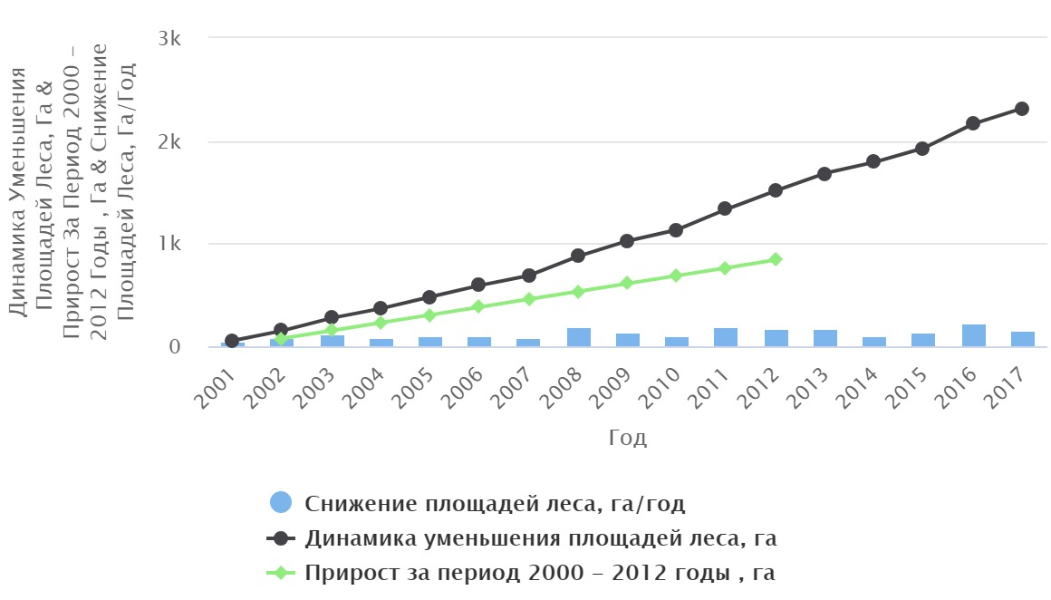

Текущие и будущие тенденции изменения климата по оценке местных жителей

Для оценки климатической уязвимости Хотимского района было проведено онлайн-анкетирование среди специалистов разных сфер деятельности, проживающих на территории данного района.
Опросная анкета состояла из 6 вопросов. Вопросы затрагивали оценку наличия погодных явлений, отражающих последствия изменения климата и включали предложения необходимых мер для адаптации к меняющимся погодным условиям.
В анкетировании приняли участие 135 человек (1,32 % жителей района).
Большинство опрошенных (85,2 %) считают, что уже наблюдают изменение климата в Хотимском районе (Рисунок 30).

Рисунок 30: Распределение ответов на вопрос «Наблюдаете ли вы изменения погоды (климата) в Хотимском районе?»

Фактически, можно говорить, что последствия климатических изменений для жителей Хотимского района уже стали очевидными. Очевидно, степень актуализации разных проблем, вызванных изменениями климата, будет разной. Действительно, их можно разбить как минимум на три группы и ранжировать по степени важности.
Результаты опроса населения Хотимского района позволили установить, что уже сейчас актуальными для жителей региона являются проблемы, связанные в первую очередь с резкими перепадами температур (заморозками), с сильной летней жарой и ураганами, сильным ветром. Средне актуальными являются засухи, экстремальные осадки и лесные/торфяные пожары. Наименее актуальны такие явления как оползни, подтопления и иные угрозы. (Рисунок 31).
Среди прочих рисков, относительно которых респонденты в исследовании могли указать свои варианты, доминировала фактически одна комплексная позиция: озабоченность качеством водных ресурсов. Так, в частности, люди указывали «истощение грунтовых вод, пересыхание рек, водотоков, заморы рыбы, усыхание растений», «необходимость выкашивать поймы, шире использовать под посевы низкие участки полей», «очистка питьевой воды» и другое.

Рисунок 31: Распределение ответов на вопрос «Какие последствия изменения климата в Хотимском районе уже наблюдаются и представляют угрозу?»

Если пролонгировать ситуацию и попытаться спрогнозировать динамику на будущее, то опрошенные предполагают, что в скором времени возрастет значимость таких проблем как лесные и/или торфяные пожары и последствия засух. Наименее вероятными проблемами, которые связаны с изменением климата и могут как-то затронуть Хотимский район, его жители считают оползни и подтопления (Рисунок 32).

Рисунок 32: Какие последствия изменения климата, актуальны для Хотимского района или могут стать актуальны в будущем?
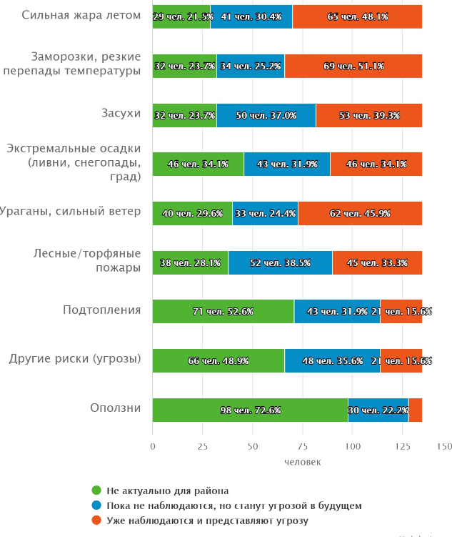

Ранжирование проблем по критерию усредненного выбора позволяет получить ТОП-5 климатических проблем Хотимского региона:
– сильная летняя жара (0,39);
– засухи (0,38);
– заморозки, резкие перепады температуры (0,38);
– лесные/торфяные пожары (0,36);
– ураганы, сильный ветер (0,35).

Ожидаемые изменения климата и воздействие на отрасли хозяйства района по оценкам специалистов и населения

По оценке экспертов Всемирного банка реконструкции и развития Беларусь относится к странам с относительно высокой степенью метеорологической уязвимости экономики (2-ой уровень из 5). Метеорологическая уязвимость – интегральный показатель, характеризующий степень воздействия опасных гидрометеорологических явлений на территорию и экономику страны.
Среднегодовые экономические потери Беларуси, обусловленные воз-действием неблагоприятных и опасных погодных явлений, превышают 93 млн долларов США (в ценах 2005 г.). Это гектары погубленных посевов и сгоревших лесов, сотни поврежденных хозяйственных построек, километры оборванных линий электропередач и разрушенных дорог.
Наиболее уязвимыми отраслями экономики являются сельское и лесное хозяйство, топливно-энергетический комплекс, водное хозяйство.
Сельское хозяйство является наиболее климатозависимой отраслью экономики. К негативным последствиям климатических изменений для сельского хозяйства Беларуси относятся:
ухудшение условий произрастания и формирования урожая средних и поздних сортов картофеля, льна, овощных культур (капусты), второго укоса трав в результате увеличения сочетания числа сухих дней и температур воздуха свыше 25 °С во второй половине лета;
неопределенность в отношении сроков сева и выбора видов растений;
распространение новых инфекционных и паразитарных болезней, несвойственных определенным регионам, распространение теплолюбивых видов вредителей;
увеличение вероятности повреждения растений от вымокания, выпревания, перепадов температуры и др.
Изменения климата прямым или косвенным образом отражаются на состоянии лесных экосистем и, как следствие, на развитии всего лесохозяйственного комплекса Республики Беларусь. Среди негативных последствий изменения климата на лесные экосистемы:
рост продолжительности пожароопасного сезона и риск пожаров в лесах, особенно на торфяниках. Длительность пожароопасного периода может увеличиться на 30–40 % (50–60 дней);
наблюдается экспансия в лесные экосистемы видов насекомых-вредителей, ранее не встречавшихся на территории Беларуси;
значительный ущерб древесным насаждениям наносится ураганами, вероятность которых в настоящее время выше, чем была в прошлом, и др.
Прогнозируется, что в результате изменения климата в условиях Бела-руси произойдет изменение ареалов произрастания отдельных древесных пород, уменьшение площади хвойных лесов и расширение ареалов смешанных и широколиственных лесов, а также лесостепи.
В северных регионах Беларуси, которые характеризуются избыточным увлажнением, неглубоким залеганием грунтовых вод и слабой дренирующей способностью, где, согласно прогностическим оценкам, следует ожидать увеличения водных ресурсов, возрастет риск подтопления, деформации и ослаблению фундаментов зданий и сооружений.
В то же время на юге страны, где, по прогнозам, может возрасти часто-та маловодных лет, водообеспеченность снизится, и возникнет необходи-мость более строгого регулирования и ограничения водопотребления.
На осушенных территориях дальнейшее потепление климата может привести к необходимости развития нерегулярного орошения. Повышение температуры воздуха вызовет увеличение водопотребления сельскохозяйственными культурами, могут также уменьшиться ресурсы воды в источниках, которые используются для принудительной подачи влаги на поля и в качестве источников питьевого водоснабжения. Следовательно, для водообеспечения необходимы будут мероприятия по регулированию поверхностного и подземного стока, подаче воды извне, повторному использованию дренажных вод. Все эти мероприятия потребуют значительных финансовых затрат.
Изменение климата в Хотимском районе имеет совершенно конкретные проявления, которые оказывают непосредственное воздействие на человека, окружающую среду и различные сферы экономики, и требуют определенных мер по противодействию им.
Проведенный опрос и жителей района показал, что наибольший уровень озабоченности у населения Хотимского района вызывает проблема социально-экономического характера (Рисунок 33), а именно:
– на первом месте - ущерб сельскому хозяйству, который возникает в результате засух, переувлажнения, заморозков, распространения вредителей \ болезней;
– на втором месте – скорее проблема индивидуально-персонального характера, связанная с ухудшением здоровья людей во время жары (особенно людей с сердечно-сосудистыми заболеваниями, пожилых и детей);
– на третьем месте проблемы скорее экологического характера – ущерб лесному хозяйству в результате засух, переувлажнения, распространения вредителей \ болезней леса и снижение уровня грунтовых вод (обмеление рек и водоемов, нехватка воды на питьевые и хозяйственные нужды).
Проблема с ущербом сельскому хозяйству в результате различных последствий изменения климатических условий, действительно является очень важной для Хотимского региона. В построенной иерархии проблем среди местного населения она не просто стоит на первом месте, она существенно опережает такую ценностно маркированную и индивидуально значимую позицию как «ухудшение здоровья людей». Это очень тревожный и значимый показатель.

Рисунок 33. Распределение ответов на вопрос «Какие проблемы в Хотимском районе возникают в связи с изменением климата и требуют принятия ответных мер?»

В Таблице 19 представлены результаты комбинированной оценки приоритетностей и риска возникновения проблем в Хотимском районе. Комбинированная оценка подготовлена на основании результатов опроса населения и анализа климатических данных за период 1971-2019 годы. Согласно результатам комбинированной оценки приоритетными проблемами с высоким риском возникновения, как в настоящем периоде, так и в будущем, являются две проблемы:
- ухудшение здоровья людей во время жары (особенно людей с сердечно-сосудистыми заболеваниями, пожилых и детей);
- снижение уровня грунтовых вод, обмеление рек и водоемов, нехватка воды на питьевые и хозяйственные нужды.

Таблица 19: Результаты комбинированной оценки приоритетностей и риска возникновения проблем в Хотимском районе
Проблема (по приоритетности согласно опросу населения) | Приоритетность по опросам населения | Оценка риска ее возникновения в текущем периоде по результатам комбинированного анализа климатических данных (1971-2019) и опросов населения | Оценка риска ее возникновения в будущем периоде по результатам комбинированного анализа климатических данных (1971-2019) и опросов населения
Ущерб сельскому хозяйству в результате засух, переувлажнения, заморозков, распространения вредителей \ болезней | высокий приоритет | cредний риск возникновения | cредний риск возникновения
Ухудшение здоровья людей во время жары (особенно людей с сердечно-сосудистыми заболеваниями, пожилых и детей) | высокий приоритет | высокий риск возникновения | высокий риск возникновения
Ущерб лесному хозяйству в результате засух, переувлажнения, распространения вредителей \ болезней леса | высокий приоритет | cредний риск возникновения | cредний риск возникновения
Снижение уровня грунтовых вод, обмеление рек и водоемов, нехватка воды на питьевые и хозяйственные нужды | высокий приоритет | высокий риск возникновения | высокий риск возникновения
Лесные или торфяные пожары | средний приоритет | cредний риск возникновения | cредний риск возникновения
Гибель зеленых насаждений в городе или угроза биоразнообразию на особо охраняемых природных территориях | средний приоритет | высокий риск возникновения | cредний риск возникновения
Повреждение зданий, сооружений, дорог в результате подтоплений, сильного ветра, перепадов температуры, жары | низкий приоритет | cредний риск возникновения | cредний риск возникновения
Основным, комплексным способом противодействия негативным последствиям климатических изменений в своем регионе жители Хотимского района видят повышенное внимание к водным ресурсам, их защиту от загрязнения и истощения.
В качестве положительных эффектов от изменения климата большинство опрошенных указали на новые агрономические возможности – от возможностей «собирать два урожая» до перспектив «выращивание новых сельскохозяйственных культур, теплолюбивых растений и цветов; развитие туристической инфраструктуры».
В Таблице 20 представлены результаты комбинированной оценки приоритетов выбора и актуальности мероприятий в Хотимском районе. Комбинированная оценка подготовлена на основании результатов опроса населения и анализа климатических данных за период 1971-2019 годы. Согласно результатам комбинированной оценки высоко актуальными в настоящем периоде являются мероприятия по защите лесов \ зеленых насаждений от вредителей и болезней, а актуальными, как в настоящем, так и в будущем периоде являются:
- защита водных ресурсов от загрязнения и истощения (экономия воды, ликвидация источников загрязнения и т.д.)
- озеленение и создание общественных пространств с комфортным микроклиматом
- профилактика энцефалита и лайм-боррелиоза (просвещение, вакцинация, покос травы и т.д.).

Таблица 20: Результаты комбинированной оценки приоритетов выбора и актуальности мероприятий в Хотимском районе
Наименование мероприятия (по приоритетности согласно опросу населения) | Приоритетность по опросам населения | Оценка актуальности в настоящее время по результатам комбинированного анализа климатических данных (1971-2019) и опросов населения | Оценка актуальности для будущего периода по результатам комбинированного анализа климатических данных (1971-2019) и опросов населения
Защита лесов \ зеленых насаждений от вредителей и болезней | средний приоритет | высокая актуальность | cредняя актуальность
Защита водных ресурсов от загрязнения и истощения (экономия воды, ликвидация источников загрязнения и т.д.) | средний приоритет | высокая актуальность | высокая актуальность

Предотвращение, быстрое выявление и ликвидация пожаров | средний приоритет | cредняя актуальность | cредняя актуальность
Информирование населения и специалистов об изменении климата и необходимости адаптации | средний приоритет | cредняя актуальность | cредняя актуальность
Предотвращение, быстрое выявление и ликвидация пожаров | средний приоритет | cредняя актуальность | cредняя актуальность
Озеленение и создание общественных пространств с комфортным микроклиматом | средний приоритет | высокая актуальность | высокая актуальность
Оповещение населения и обучение правильному поведению во время опасных метеоявлений (ураганы, ливни, жара, снегопады), страхование | средний приоритет | cредняя актуальность | cредняя актуальность
Профилактика энцефалита и лайм-боррелиоза (просвещение, вакцинация, покос травы и т.д.) | средний приоритет | высокая актуальность | высокая актуальность
Улучшение ливневой канализации; управление территориями, подверженными подтоплению или оползням | низкий приоритет | cредняя актуальность | cредняя актуальность

После изучения научных и статистических данных, а также с учетом опроса населения о наблюдаемых последствий изменения климата в Хотимском районе были заполнены таблицы шаблона ПДУЭРК, касающиеся климата, согласно методике Соглашения мэров:
- оценка климатических рисков (Таблица 21),
- описание уязвимости территории к последствиям изменения климата (Таблица 22),
- воздействие изменения климата на разные сектора экономики района (Таблица 23).

Таблица 21: Результаты комбинированной оценки климатических рисков в Хотимском районе
Название актуальных рисков и угроз | Оценка населением по результатам опроса для текущего периода | Оценка риска по результатам анализа климатических данных (1971-2019) | Комбинированная оценка риска для текущего периода | Оценка населением по результатам опроса для будущего периода | Прогнозная комбинированная оценка риска для будущего периода с учетом климатических трендов (2020-2035)
cильная жара летом | представляет достаточную угрозу | тренд на увеличение жарких периодов летом | угроза актуальна на текущий период | данная угроза актуальная в настоящее время и будет угрозой в будущем | угроза будет серьезной в будущем
заморозки, резкие перепады температуры | представляет серьезную угрозу | явно не выражен | угроза актуальна на текущий период | данная угроза актуальная в настоящее время и будет угрозой в будущем | угроза будет достаточно актуальна в будущем
засухи | представляет достаточную угрозу | тренд на увеличение засушливых периодов | угроза актуальна на текущий период | данная угроза актуальная в настоящее время и будет угрозой в будущем | угроза будет серьезной в будущем
экстремальные осадки (ливни, снегопады, град) | представляет достаточную угрозу | тренд на увеличение количества экстремальных осадков | угроза актуальна на текущий период | данная угроза актуальная в настоящее время и вероятно будет угрозой в будущем | угроза будет серьезной в будущем
ураганы, сильный ветер | представляет достаточную угрозу | тренд на уменьшение силы ветра | угроза не актуальна на текущий период | данная угроза актуальная в настоящее время и вероятно будет угрозой в будущем | угроза будет достаточно актуальна в будущем
лесные/торфяные пожары | угроза в настоящее время не наблюдается, но станет угрозой в будущем | тренд на возникновение природных очагов возгораний | угроза актуальна в будущем | будет представлять достаточную угрозу в будущем | угроза будет достаточно актуальна в будущем
подтопления | угроза в настоящее время не актуальна | тренд на увеличение случаев подтопления на территории района | угроза не актуальна ни на текущий период ни в будущем | угроза в будущем не актуальна | угроза не актуальна в будущем
другие риски (угрозы) | угроза в настоящее время не актуальна | явно не выражен | угроза не актуальна ни на текущий период ни в будущем | угроза в будущем не актуальна | угроза не актуальна в будущем
оползни | угроза в настоящее время не актуальна | тренд на возможность возникновения оползней | угроза не актуальна ни на текущий период ни в будущем | угроза в будущем не актуальна | угроза не актуальна в будущем

Таблица 22. Описание основных факторов уязвимости Хотимского района к последствиям изменения климата
Уязвимость | Индикаторы
Социально-экономическая уязвимость Хотимского района  Площадь района составляет 85 887 га. В районе 1-н городской и 69 сельских населённых пунктов, в которых проживает 10,6 тыс. человек (в т.ч. в г. п. Хотимск – 6185человек). Плотность населения низкая – 15,14 чел./км². Значительная часть жителей (41,65% ) проживает в сельских населенных пунктах, существуют проблемы развития инфраструктруры (в т.ч. водоснабжения, водоотведения, утилизация отходов), проблемы водоснабжения могут усугубиться при воздействии изменений климата.  Значительная часть экономики приходится на долю наиболее уязвимых отраслей:  - сельское хозяйство (6 открытых акционерных общества, 19 крестьянских (фермерских) хозяйств): дает 53,0 % от выручки района, 875 человек занятых в этом секторе, земли сельхозугодий занимают 41 537 га (48,36 % территории района). Часть сельскохозяйственных земель относятся к мелиорированным торфяникам, чувствительным к засухам и эрозии. Площадь осушенных земель составляет 12 490 га (14,54% от общей территории района);  - лесное хозяйство (производство - обработка древесины), земли лесохозяйственных организаций занимают 32 361 га (37,67%);  - добыча и переработка торфа (пять месторождений занимают площадь более 380 га.);  - льняная промышленность (ОАО «Хотимский льнозавод»): производство и переработка льна, занятость – 85 чел.  Существенна доля уязвимых групп населения (30,1 % пенсионного возраста и 18,3 % не достигших совершеннолетия).  Частные домохозяйства получают прибыль от использования природных ресурсов (ягоды, грибы, рыба), эта ресурсная база может измениться под воздействием изменений климата. | Количество людей, относящихся к уязвимым группам населения.  Доля климатозависимых отраслей (с/х, лесная, торфяная, льняная ) в хозяйстве района. Экономические потери от климатических и других природных явлений (настоящие и прогнозируемые).
Физическая и экологическая уязвимость района  По территории района протекает река Беседь (левый приток Сожа) и представлена 33 водотоками, из которых 12 речек и 21 ручей общей протяженностью 345 км. Водная поверхность представлена зеркалом воды в 781 га. Запасы подземных вод района составляют 354 тыс. м3.  Лесистость территории Хотимского района 32 %, в том числе хвойными деревья занимают – 38,88 % от площади всех лесов, что определяет относительно высокую уязвимость лесов к изменениям климата (сосна и ель подвержены усыханию).  Существенную часть территории занимают торфяники (включая мелиорированные земли и торфоразработки), что делает эти территории уязвимыми к изменениям внешней среды, в частности засухам и эрозии. | показатели состояния качества воды в водных объектах и подземных водах; изменения режима рек; уровень грунтовых вод;  % территории с почвами особо подверженными засухам.

Таблица 23: Воздействие изменения климата на разные сектора экономики Хотимского района
Сектор | Ожидаемое воздействие | Вероятность | Ожидаемый уровень воздействия | Сроки | Индикаторы
Здания | Необходимости укрепления зданий, предотвращение разрушений ветром | Маловероятно | Средний | Долгосрочный | Количество или % от (государственных/жилых/третичных) зданий, поврежденных вследствие экстремальных погодных условий/явлений. % Зданий с высоким риском повреждения (ветхих и др.), ключевые объекты инфраструктуры в зоне риска. Оценка ущерба. Стоимость мероприятий по предотвращению.
 | Повышение спроса на кондиционирование | Вероятно | Средний | Средне-срочный | Число зданий, требующих установки кондиционеров или других мер регулирования температуры, включая общественные здания (школы, детсткие сады и др.). Оценка ущерба. Стоимость работ.
 | Запрос на строительство более энергоэффективных зданий и сооружений | Вероятно | Средний | Средне-срочный | Число зданий, требующих утепления или других мер регулирования температуры, включая общественные здания (школы, детсткие сады и др.) Оценка ущерба. Стоимость работ.
Транспорт | Ущерб наносимый транспортной инфраструктуре в результате аномальных погодных явлений (ветры, наводнения, подтопление и др.) | Маловероятно | Средний | Долго-срочный | % транспортной инфраструктуры переоборудованной с целью адаптации. Экономическая оценка ущерба. Стоимость мер по предотвращению.
Энергетика | Уменьшение спроса на теплоснабжение | Возможно | Низкий | Средне-срочный | Уменьшение затрат на отопление
 | Повышение спроса на кондиционирование | Вероятно | Средний | Средне-срочный | Число зданий, требующих установки кондиционеров или других мер регулирования температуры, включая общественные здания (школы, детсткие сады и др.). Оценка затрат. Стоимость работ.
 | Запрос на строительство более энергоэффективных зданий и сооружений | Вероятно | Средний | Средне-срочный | Число зданий, требующих утепления или других мер регулирования температуры, включая общественные здания (школы, детсткие сады и др.) Оценка затрат. Стоимость работ.
Вода | Увеличение риска засух | Вероятно | Средний | Текущий | Снижение уровня воды в реке до критического. Снижение уровня грунтовых вод. Количество дней с риском засух. Экономическая оценка ущерба от засух. Стоимость мер по предотвращению последствий. Стоимость мер по предупреждению последствий.
 | Увеличение риска наводнений и подтоплений | Маловероятно | Средний | Долгосрочный | Количество дней с наводнениями. Повышение уровня грунтовых вод - уровень ГВ, количество дней с УГВ выше нормы и риском подтопления. % территории с риском подтопления и наводнений. Экономическая оценка ущерба от наводнений. Стоимость мер по предотвращению последствий. Стоимость мер по предупреждению последствий.
 | Необходимость подерживать и обновлять водную инфраструктуру (ливневая канализация, мелиоративные сети) | Вероятно | Средний | Кратко-срочный | Количество мелиоративных сетей, подлежащих обновлению и реконструкции. Стоимость работ по восстановлению / обновлению сетей.
Отходы | Возможные изменения в инфраструктуре сбора и хранения отходов, в т.ч. из за повышения температуры, подтопления, экстремальных погодных условий | Возможно | Низкий | Средне-срочный | Число объектов для проведения работ. Затраты на проведение оценки рисков и работ по адаптации.
Планирование землепользования | Потребность в изменении характера использования низкоплодородных и наиболее подверженных засухам с/х земель (в т.ч. мелиорированные земли) | Вероятно | Средний | Средне-срочный | % низкоплодородных с/х земель. % перевода земель в другую категорию. Сравнительная оценка выгод и затрат.
 | Потребность перевода мелиорированных земель в другие категории, (в т.ч. вторичное заболачивание торфяников) | Вероятно | Средний | Средне-срочный | Площать вторично заболоченых земель. Сравнительная оценка затрат и выгод.
Сельское хозяйство и  лесничество | Ухудшение состояния лесов пораженных вредителями (рыжим сосновым пилильщиком и короедом) | Вероятно | Средний | Текущий | % лесов пораженных вредителями. % потерь древесины из-за вредителей/патогенов. % потери лесного фонда. Экономичетская оценка ущерба. Оценка стоимости мероприятий по предотвращению.
 | Ухудшение состояния лесов / потери лесного фонда в результате пожаров | Возможно | Средний | Краткосрочный | % потери лесного фонда в результате пожаров. % лесных территорий потенциально подверженых лесным пожарам. % территорий особо подверженых возникновению и распространению пожаров (кустарники, сухой лес, торфянки и др.). Оцениваемый размер ущерба. Затраты на предотвращение.
 | Снижение плодородия сельскохозяйственных земель из-за нарушения гидрологического режима и засух | Вероятно | Высокий | Средне-срочный | % изменения урожайности, % сельскохозяйственных земель подверженным засухам, % изменений в потреблении воды для сельского хозяйства/ирригации. Экономическая оценка потерь. Затраты на мероприятия по адаптации.
 | Появление дополнительных возможностей для сельского хозяйства с повышением средних температур | Возможно | Средний | Средне-срочный | % изменения урожайности. Количество новых видов с/х продукции. Оценка затрат на мероприятия. Оценка выгод от использования новых возможностей.
Окружающая среда и биоразнообразие | Распространение вредителей леса (рыжий сосновый пилильщик, короед и др.) | Вероятно | Средний | Текущий | % территорий пораженных вредителями.
 | Ухудшение состояния лесов / потери лесного фонда в результате пожаров | Возможно | Средний | Среднесрочный | % потери лесного фонда в результате пожаров. % лесных территорий потенциально подверженых лесным пожарам. % территорий особо подверженых возникновению и распространению пожаров (кустарники, сухой лес, торфянки и др.). Оцениваемый размер ущерба. Затраты на предотвращение.
Здоровье | Повышение уровня заболеваемости в связи с климатическими факторами (высокая температура, распространение бактерий, перепады температуры, перепады атмосферного давления, качество воды и др. | Вероятно | Средний | Краткосрочный | Количество пострадавших в связи с экстремальным(и) погодным(и) явлением(ями) (например, наводнениями). Затраты на оказание медицинских услуг. Затраты на предотвращение.
 | Риск для здоровья людей в связи с возникновением чрезвычайных ситуаций (пожары, наводнения) | Возможно | Средний | Средне-срочный | Количество заболеваний / смертность. Количество медицинских услуг / оборудования для оказания помощи. Затраты на оказание медицинских услуг.
 | Риск для здоровья людей в связи с повышением активности клещей | Вероятно | Средний | Текущий | Количество обратившихся в медицинские учреждения для диагностики/лечения. Количество заболевших. Оснащенность медицинских учреждение препаратами диагностики и лечения заболеваний, вызванных клещами. Затраты на проведение информационных кампаний среди населения.
Гражданская оборона и чрезвычайные ситуации | Повышение рисков для населения и экономики в результате лесных пожаров | Вероятно | Средний | Текущий | Количество дней с опасными природными явлениями. Среднее время реагирования (в мин.) милиции/пожарной службы/служб реагирования в чрезвычайных ситуациях в случае экстремальных погодных явлений. Затраты на предотвращение последствий. Затраты на предупреждение последствий (мониторинг, системы оповещения).
 | Повышение рисков для населения и экономики в результате бурь и ураганных ветров | Возможно | Средний | Среднесрочный | Количество дней с опасными природными явлениями. Среднее время реагирования (в мин.) милиции/пожарной службы/служб реагирования в чрезвычайных ситуациях в случае экстремальных погодных явлений. Затраты на предотвращение последствий. Затраты на предупреждение последствий (мониторинг, системы оповещения).
Туризм | Необходимость пересмотра стратегий развития туризма в регионе с учетом изменений климата | Возможно | Низкий | Среднесрочный | Ожидаемое изменение (увеличение / уменьшение) количества туристов в регионе в связи с изменением климата.
Другие сектора
Образование | Необходимость разработки школьных программ об изменениях климата и адаптации | Вероятно | Высокий | Кратко-срочный | Количество разработанных и внедренных курсов. Количество людей прошедших обучение.
 | Необходимость внедрения знаний об адаптации к изменению климата в профессиональное образование и информирование (в т.ч. программы повышение квалификации в различных областях - управление, медицина, с/х, лесено хоз-во и др.) | Вероятно | Высокий | Кратко-срочный | Количество разработанных и внедренных курсов. Количество школьников прошедших обучение.
 | Необходимость разработки информационных каспаний для населения о воздействии изменений климата и адаптации | Вероятно | Высокий | Краткосрочный | Количество информационных кампаний. Количество информированных жителей.

Мероприятия по адаптации к изменениям климата в Хотимском районе

На основании проведенной оценки рабочей группой района был составлен краткосрочный план мероприятий по адаптации Хотимского района к изменениям климата. Данный план является начальным этапом работы на пути к реализации стратегии адаптации Хотимского района к изменению климата. Реализация данного плана должна регулярно оцениваться местными специалистами, представителями гражданского общества и экспертами с учетом текущих прогнозов изменений климата, наблюдаемых воздействий и рисков, социально-экономической ситуации и имеющихся ресурсов.
В Таблице 24 представлены мероприятия плана по адаптации к изменениям климата в Хотимском районе.

Таблица 24: Мероприятия плана по адаптации к изменениям климата в Хотимском районе.
Сектор | Мероприятия | Ответственный орган | Состояние реализации |  | Отработанный риск и/или уязвимость | Затраты, евро
 |  |  | Начало | Окончание |  | Инвестиционные | Не инвестиционные
1 | 2 | 3 | 4 | 5 | 6 | 7 | 8
Здания | Проведение оценки воздействий изменения климата на здания и сооружения. Планирование действий по адаптации. Устойчивое управление зданиями и сооружениями. | Хотимский РИК. Научно-исследовател ьские учреждения. Эксперты. | 2021 | 2025 | Сильная жара, перепады температур, ураганы, экстремальные осадки | - | 20 000
Транспорт | Проведение оценки воздействий изменения климата на транспортную инфраструктуру и мобильность. Планирование действий по адаптации. Устойчивое управление транспортной инфраструктурой. | Хотимский РИК. Научно-исследовател ьские учреждения. Эксперты | 2021 | 2025 | Ураганы, экстремальные осадки | - | 10 000
Энергетика | Проведение оценки воздействий изменения климата на энергетическую инфраструктуру и энергоснабжение. Планирование действий по адаптации. Устойчивое управление энергетической инфраструктурой. | Хотимский РИК. Научно-исследовател ьские учреждения. Эксперты | 2021 | 2025 | Сильная жара, перепады температур, ураганы, экстремальные осадки | - | 10 000
Вода | Оценка воздействий изменения климата на водопользование и водную инфраструктуру. Планирование действий по адаптации. Устойчивое управление водной инфраструктурой. | Хотимский РИК. Хотимское УКП «Жилкомхоз». | 2021 | 2025 | Засухи/экстремальные осадки. Понижение/повышение уровня грунтовых вод | - | 10 000
Вода | Реконструкция мелиоративных систем с целью придания им водорегулирующей функции. | Хотимский РИК | 2021 | 2030 | Засухи/экстремальные осадки. Понижение/повышение уровня грунтовых вод | 20 000 | -
Вода | Оценка риска затоплений в г.п. Хотимск. Планирование мер по адаптации. | Хотимский РИК | 2021 | 2025 | Экстремальные осадки | - | 2 000
Вода | Мониторинг качества и количества воды в децентрализованных источниках водоснабжения | Хотимский РИК, сельские советы, УЗ «Хотимский районный центр гигиены и эпидемиологии» | 2021 | 2025 | Засухи/понижение уровня грунтовых вод | - | 5 000
Землепользование | Повторное заболачивание отработанных торфяников для сокращения выбросов парниковых газов и повышения их адсорбции природной экосистемой. Устойчивое управление земельными ресурсами. | Хотимский РИК. Сельское и лесное х-во Хотимского района. Научно-исследовател ьские учреждения. Эксперты. | 2023 | 2030 | Пожары, песчаные бури, эрозия почвы | 10 000 | -
Землепользование | Передача сельскохозяйс твенных земель с пониженными характеристик ами плодородия в лесное хозяйство для лесопосадок и восстановления. Устойчивое управление земельными ресурсами. | Хотимский РИК. Сельское и лесное х-во Хотимского района. |  |  | Понижение/повышение уровня грунтовых вод, эрозия почв | - | 1 000
Землепользование | Комплекс мероприятий по развитию зеленого градостроительства, разработка концепции развития зелёной инфраструктуры города. Создание мест отдыха и затенения для уязвимых групп населения. | Хотимский РИК. Хотимское УКП «Жилкомхоз». Научно-исследовател ьские учреждения. Эксперты | 2021 | 2025 | Сильная жара, экстремальные осадки | - | 45 000
Отходы | Оценка воздействий изменения климата сбор и обращение с отходами. Планирование действий по адаптации (при необходимости). Устойчивое управление отходами. | Хотимский РИК. Хотимское УКП «Жилкомхоз». Научно-исследовател ьские учреждения. Эксперты | 2021 | 2025 | Ураганы, ливни | - | 6 000
Сельское и лесное хозяйство | Проведение комплексной оценки воздействий изменения климата на с/х района, выявление рисков и новых возможностей. Разработка плана адаптации сельского хозяйства. Корректировка сроков сева и уборки урожая на основании местных агроклиматических особенностей. Устойчивое управление сельским хозяйством. | Сельское хозяйство Хотимского района. Научно-исследовател ьские учреждения. Эксперты | 2021 | 2030 | Сильная жара, перепады температур, смещение агроклиматической зоны | - | 12 000
Сельское и лесное хозяйство | Анализ плана управления лесного хозяйства с учетом воздействия изменения климата. Устойчивое управление лесным хозяйством | Лесное хозяйство Хотимского района. Научно-исследовател ьские учреждения | 2021 | 2025 | Засухи, снижение уровня грунтовых вод. | - | 40 000
Сельское и лесное хозяйство | Приобретение спецтехники для ликвидации порубочных остатков в лесу и предотвращения распространения вредителей леса (рыжий сосновый пилильщик и короед). Вырубка кустарников вдоль дорог, представляющих повышенную пожарную опасность. Устойчивое управление лесным хозяйством. | Лесное хозяйство Хотимского района. | 2021 | 2025 | Пожары. Распространение вредителей | 340 000 | -
Биоразнообразие | Оценка воздействий изменений климата на биоразнообразие района, в особенности на особо охраняемые природные территории и краснокнижные виды. Устойчивое управление биоразнообразием. | Лесное хозяйство Хотимского района. Хотимская райинспекция природных ресурсов и охраны окружающей среды . Научно-исследовател ьские учреждения, эксперты. Общественные организаци | 2021 | 2025 | Сильная жара, засухи, распространение вредителей, снижение/повышение уровня грунтовых вод | - | 5 000
Здоровье | Проведение оценки возможностей и ресурсов медицинских учреждений в условиях изменений климата (волны жары, инфекционные заболевания, чрезвычайные ситуации и др.). Устойчивое управление в секторе здравоохранения. | Хотимская ЦРБ. Хотимский РИК. Общественные организации. | 2021 | 2025 | Волны жары, инфекционные заболевания, чрезвычайные ситуации | - | 10 000
Здоровье | Проведение комплекса мероприятий по предотвращению клещевого энцефалита и лайм-боррелёза: закупка вакцины, тренировка персонала, регулярный покос травы в городе и в пригородных зонах отдыха для предотвращения укусов клещей, информационная работа с населением. Устойчивое управление в секторе здравоохранения. | Хотимская ЦРБ. Хотимский РИК. Общественные организации | 2021 | 2025 | Распространение инфекционных заболеваний (клещевого энцефалита и лайм-боррелёза). | - | 30 000
Здоровье | Информационная кампания о влиянии изменения климата на здоровье человека. Подготовка и распространение информации о влиянии климата на здоровье в медицинских учреждениях. Устойчивое управление в секторе здравоохранения. | Хотимская ЦРБ. Хотимский РИК. Общественные организации  СМИ | 2021 | 2025 | Неблагоприятное влияние на здоровье | - | 10 000
Гражданская оборона | Разработка системы мер оповещения жителей и домохозяйств о рисках, связанных с погодой/климатом (волны жары, пожароопасные периоды, шквалы ветров). Устойчивое управление в секторе "Гражданская оборона и чрезвычайные ситуации". | Хотимский РОЧС  СМИ | 2021 | 2025 | Чрезвычайные ситуации | - | 1 000
Гражданская оборона | Повышение готовности к чрезвычайным погодным явлениям, таким как экстремальная жара и сильный ветер \ ураган (РОЧС и лесхоз имеют план действий). Устойчивое управление в секторе "Гражданская оборона и чрезвычайные ситуации". | Хотимский РОЧС  Хотимский РИК | 2021 | 2030 | Чрезвычайные ситуации | - | 1 000
Туризм | Оценка воздействий изменения климата развитие туризма регионе. | Хотимский РИК  Общественные объединения, клубы. Гостиница, музеи, агроусадьбы | 2021 | 2025 | Повышение среднегодовых температур | - | 10 000
Другое | Разработка и реализация программы информирования в области изменений климата и воздействия на отрасли экономики (для работников предприятий и администрации). | Хотимский РИК. СМИ. Общественн ые объединения. Предприятия и организации района | 2021 | 2030 | Неблагоприятное влияние на здоровье и жизнедеятельность | - | 10 000
Другое | Разработка и реализация образовательных программ для школьников в области изменений климата и адаптации. | Хотимский РИК. Отдел образования. УО. Общественн ые организации. | 2021 | 2030 | Неблагоприятное влияние на здоровье и жизнедеятельность | - | 3 000
Другое | Разработка и проведение информационной кампании для жителей об изменении климата, рисках и адаптации. | Хотимский РИК. Отдел образования. Местные общественны е объединения и организации. | 2021 | 2030 | Неблагоприятное влияние на здоровье и жизнедеятельность | - | 5 000
ИТОГО: |  |  |  |  |  | 370 000 | 246 000

Выводы по адаптации к изменению климата в Хотимском районе
Данные многолетних метеонаблюдений в Республике Беларусь подтверждают изменения климата в последние 20 лет, включающие рост среднегодовой температуры воздуха, неравномерное выпадение осадков, рост количества неблагоприятных погодных явлений, таких как засухи, сильный ветер и др. Оценка уязвимости Хотимского района к последствиям изменения климата в рамках разработки ПДУЭРК включала встречи с заинтересованными сторонами, анкетирование, сбор и анализ данных (о климате и факторах уязвимости района). Следует отметить, что сделана предварительная оценка, требующая более детального исследования последствий по секторам в будущем, что отражено в плане мероприятий по адаптации до 2030 г.
Значительная часть экономики Хотимского района приходится на долю наиболее уязвимых к изменению климата отраслей (сельского и лесного хозяйства, в т.ч. на мелиорированных торфяниках). Большая доля сельского населения в районе подвержена рискам в сфере водоснабжения, водоотведения, здравоохранения, снижения доходов от сбора ягод и грибов, лова рыбы. Лесистость территории Хотимского района 32 %, в том числе хвойными деревья занимают – 38,88 % от площади всех лесов, что определяет относительно высокую уязвимость лесов к изменениям климата (сосна и ель подвержены усыханию, в условиях изменения климата более активно распространяются вредители леса, такие как короед и рыжий сосновый пилильщик). Определенную часть территории занимают торфяники (включая мелиорированные земли и торфоразработки), что делает эти территории уязвимыми к засухам, эрозии и пожарам. В тоже время смещение агроклиматических зон с юга на север Беларуси открывает новые возможности для сельского хозяйства в Хотимском районе, которые при должном изучении и грамотном использовании могут повысить доходы населения.
Анкетирование заинтересованных сторон осенью 2020 г. позволило выявить ТОП-5 климатических изменений, которые наблюдают жители района: сильная летняя жара, засухи, заморозки, резкие перепады температуры, лесные/торфяные пожары, ураганы, сильный ветер. МОО «Экопартнерство» провело встречу с представителями рабочей группы по Соглашению мэров, на которых обсуждались проблемы и возможные адаптационные мероприятия с учетом опыта других городов и районов.
В план действий Хотимского района по адаптации к изменениям климата был включен широкий спектр мероприятий, начиная от более детальной оценки уязвимости инфраструктуры и экономики, заканчивая реализацией инвестиционных проектов. Наибольшее количество мероприятий было предложено в секторе обращения с водными ресурсами, лесного хозяйства, землепользования (в т.ч. озеленения), повышения готовности к чрезвычайным ситуациям, здравоохранения, образования. Учитывая то, что тема адаптации к последствиям изменения климата пока мало знакома жителям района и специалистам на начальном этапе много усилий необходимо вложить в информационную работу.

Приложение 1 к ПДУЭРК г.п. Хотимск

ОТЧЕТ АНКЕТИРОВАНИЯ ВЕЛОСИПЕДИСТОВ Г. ХОТИМСК
О ВОЗМОЖНЫХ МЕРАХ ДЛЯ РАЗВИТИЯ ВЕЛОДВИЖЕНИЯ

В октябре-декабре 2020 года Хотимский райисполком совместно с МОО «Экопартнёрство» провели анкетирование среди жителей Хотимска с целью изучения их мнения о том, что можно сделать для развития велодвижения в городе.
Анкетирование проведено в рамках участия Хотимского района в проекте ЕС «Поддержка инициативы Соглашение мэров в Беларуси» и составления Плана действий по устойчивому энергетическому развитию и климату до 2030 г.
Анкету заполнил 172 жителя городского поселка Хотимск, из них 117 женщин и 55 мужчин разного возраста (15 детей с 10 до 17 лет, 36 молодых людей в возрасте от 18 до 25 лет, 90 человека среднего возраста - от 25 до 50 лет и 31 человек старше 50 лет).
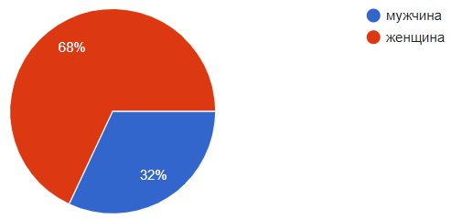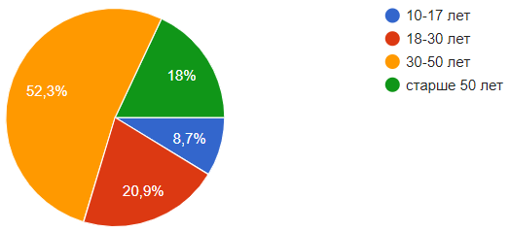

На вопрос о наличии велосипеда больше половины опрошенных отметили, что имеют личный велосипед (93 чел. или 54,1%). Несколько велосипедов в семье есть у 50 опрошенных (29,1%), один велосипед на семью – у 21 человека (12,2%). Кроме того, 3 человека (1,7%) указали, что собираются приобрести велосипед, а 5 человек (2,9%), что велосипеда у них нет и не предвидится.
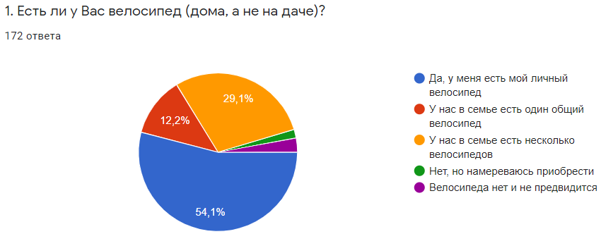

Больше половины тех, кто заполнил анкету, имеют длительный стаж велосипедиста. На вопрос о том, как давно они пользуются велосипедом, опрошенные ответили следующее: 59,1% респондентов (97 чел.) – более 10 лет; 14,6% (24 чел.) – более 5 лет; 17,1% (28 чел.) – более года, но менее 5 лет; 9,1% (15 чел.) – менее года.
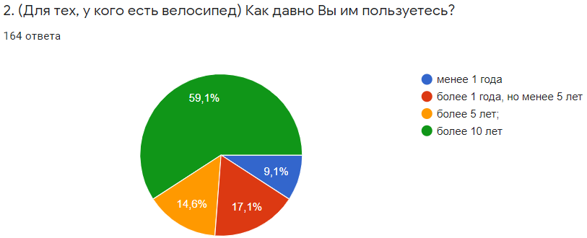

Погодные условия являются одним из решающих факторов для использования велосипеда. Около половины опрошенных (84 чел.) используют его практически каждый (рабочий) день в теплое время года, но в холодные периоды их число сокращается до 10, а при наличии снега – до одного. Количество тех, кто ездит на двухколесном транспорте несколько раз в неделю, составляет 50 человек, когда тепло, 27 человек при холодной погоде и 1 житель Хотимска – в снежное время года. В тоже время при теплой погоде 24 опрошенных велосипедистов используют велосипед только раз в месяц, а при холодной – 15. В снежное время 16 человек катаются несколько раз в месяц.
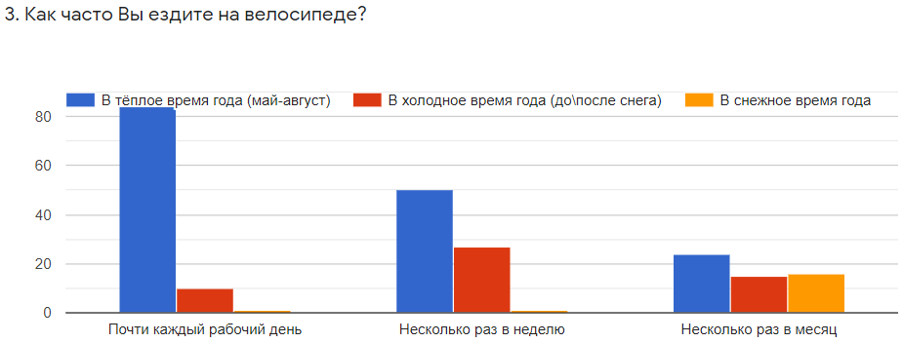

Основные цели использования велосипеда среди опрошенных жителей г.п. Хотимска – поездки для быстрого передвижения по городу по каким-либо делам (105 чел. или 63,3%). Для прогулок за город велосипед используют чуть меньше половины опрошенных (76 чел. или 45,8%), для поездок на работу или учебу – 39,2% (65 чел.), для регулярных прогулок по городу – 15,7% (26 чел.). Один человек из опрошенных (0,6%) отметил, что использует велосипед «для регулярных физических нагрузок».
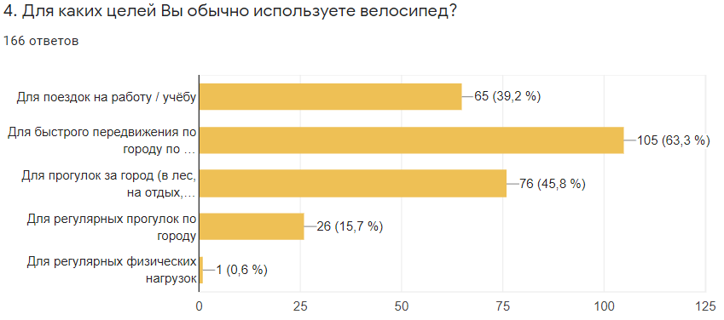

При рассказе об обычном велосипедном маршруте в формате "улица А – улица Б – улица В – название организации", жители Хотимска чаще всего упоминали улицы Ленинскую, Первомайскую, Пролетарскую, Садовую, Набережную, Комсомольскую. Ниже показано облако слов с наиболее часто встречающимися словами среди ответов 70 респондентов.
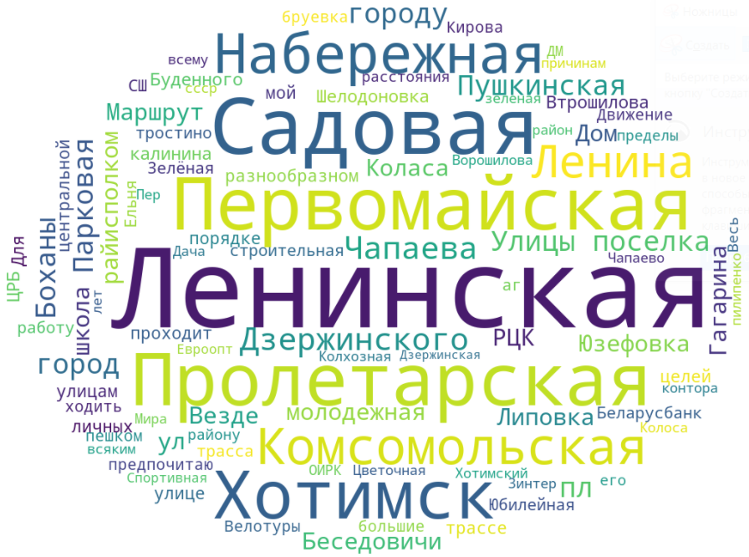

Наиболее распространенные у опрошенных веломаршруты проходят по улицам и объектам Хотимска, отмеченным на следующей схеме. Синим обозначены основные пути следования велосипедистов исходя из ответов в анкетах, оранжевым – второстепенные. При более детальном изучении веломаршрутов Хотимска с привлечением экспертов схема может измениться.
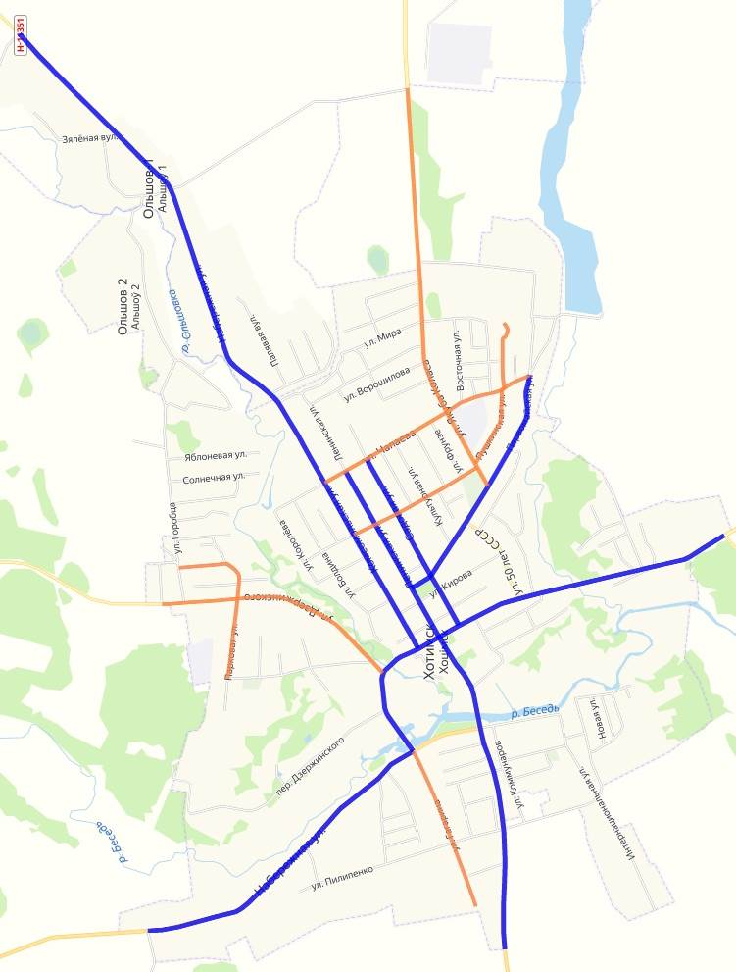
Опрошенные указали главные условия, при которых они станут чаще ездить на велосипеде:
- Если в городе появятся велодорожки – 80,1% (137 чел.);
- Если появятся велопарковки возле места работы/ учёбы – 31,0% (53 чел.);
- Если появятся велогаражи для хранения велосипедов возле дома, чтобы не заносить велосипед в квартиру – 40,4% (69 чел.);
- Если на работе будет возможность сменить одежду, принять душ – 21,1% (36 чел.).
Также 8 человек помимо предложенных вариантов ответа добавили свои. Пять из них указали на условия, необходимые им для поездок на велосипеде: «Откроют границы с РФ», «При появлении велотрасс», «Появится сервис по ремонту велосипедов», «Когда улучшится состояние здоровья». Еще трое опрошенных отметили, что им не требуются дополнительные условия: «Не принципиально», «Буду ездить пока жив» и «Почти всегда на велосипеде».

На вопрос о том, что мешает им добираться на работу\учебу на велосипеде или регулярно использовать его для передвижения по городу, опрошенные указали следующие причины:
- Некомфортно ездить по тротуару с пешеходами – 58,5% (100 чел.);
- Боюсь ездить на велосипеде по проезжей части улицы – 45% (77 чел.);
- В городе много бордюров – 26,9% (46 чел.);
- Неподходящая дистанция от дома до работы – слишком близко или слишком далеко – 19,3% (33 чел.);
- Климат не располагает для велосипеда – 14% (24 чел.);
- Проблемы со здоровьем – 4,7% (8 чел.);
- Нет желания дышать выхлопными газами – 2,3% (4 чел.);
- Не умею ездить на велосипеде – 1,2% (2 чел.).
Еще 16 человек предложили свои варианты ответов помимо предложенных. 4 из них (2,3%) указали, что «ничего не мешает», либо «нет необходимости», «нет необходимости ездить чаще». Остальные варианты ответов сгруппированы и приведены ниже:
- Предпочитают ходить пешком 2 человека: «До работы 5 минут пешком», «Пешая ходьба полезнее и более экономична».
- Требуются значительные передвижения для 2 людей: «Много нужно передвигаться», «Частое передвижение на большие расстояния».
- Наличие детей или большой семьи у 2-х человек: «Наличие 2 детей», «Большая семья,на велосипеде всех не развезешь».
- И другие: «Зимой велосипед замерзает при стоянке на открытом воздухе», «Официальный стиль одежды на работе», «Плохие дороги для передвижения», «В теплое время, езжу каждую неделю по делам» и «Велосипед старый».

Из ответов опрошенных можно сделать вывод о том, что главным препятствиям для жителей Хотимска является отсутствие комфортной среды для велосипедистов. Действующие ПДД обязывают их при отсутствии обозначенных велодорожек ездить по тротуарам вместе с пешеходами. Для решения данной проблемы необходимо выделить и обозначить велодорожки либо вдоль тротуара, либо вдоль проезжей части. Занижение бордюров в соответствии с современными строительными нормами создаст безбарьерную среду не только для велосипедистов, но и для других социальных групп – людей с ограниченными возможностями, родителей с колясками, пожилых людей. Эта работа может производиться в рамках текущего ремонта дорог и улиц.
Анкета содержала вопрос о доступности ремонта велосипеда при необходимости. В случае поломки большинство опрошенных просят помощи у знакомых, которые лучше разбираются в этом, – 60,4% (99 чел.), либо ремонтируют его самостоятельно – 45,1% (74 чел.). Обращаются в мастерские к специалистам – 16,5% (27 чел.), из которых 23 человека смогли решить свою проблему в Хотимске (14%) и 4 человека (2,4%) – в Могилёве. Двое опрошенных указали в ответе, что «Муж ремонтирует», еще один – «Иду к палунчинке друг в беде не бросит».

Многие опрошенные указали недостаточное количество в Хотимске мастерских для ремонта (123 чел. или 71,5%); специализированных магазинов с запчастями, инструментами и экипировкой для велосипедистов (81 чел. или 47,1%); мест, где можно получить информацию об актуальных правилах дорожного движения (51 чел.) и круга общения для поддержания велоактивности (34 человека). В то же время 76 человек считают, что в Хотимске есть круг общения, поддерживающий велоактивность, 54 человек – что информация о ПДД для велосипедистов доступна, 58 – что достаточно специализированных магазинов, 8 – веломастерских достаточно. От 22 до 30 человек затруднились оценить обеспеченность Хотимска сопутствующими сервисами. Таким образом в городе есть потенциал для развития малого бизнеса и создания рабочих мест в сфере магазинов и мастерских для велосипедистов.

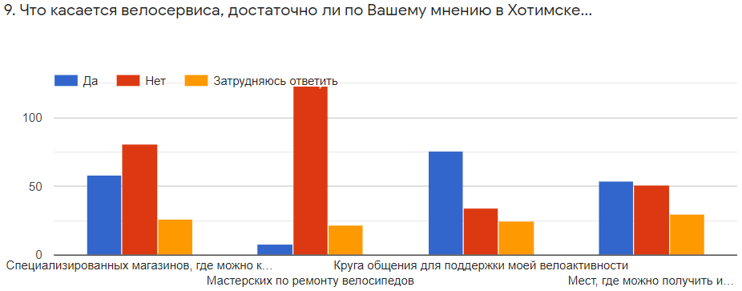

Последний вопрос анкеты предлагал опрошенным в свободной форме высказать свои предложения по улучшению условий передвижения на велосипеде в Хотимске, на который ответили 62 человека (36% опрошенных). Большинство из них отметили необходимость строительства велодорожек, появления велополос и что предложений нет. Также в анкете были и оригинальные предложения: «Больше пропагандировать здоровый образ жизни через велоспорт. Участвовать в акциях "День без автомобиля"», «Организовывать велосоревнования, путешествия, велотуризм», «Открыть велопрокат», «Обеспечить всех жителей Хотимска велотранспортом», «улучшить освещение на мостах через р. Беседь» и др.
Ответы приведены в виде облака наиболее часто встречающихся слов. Часть ответов приведена в таблице 1.

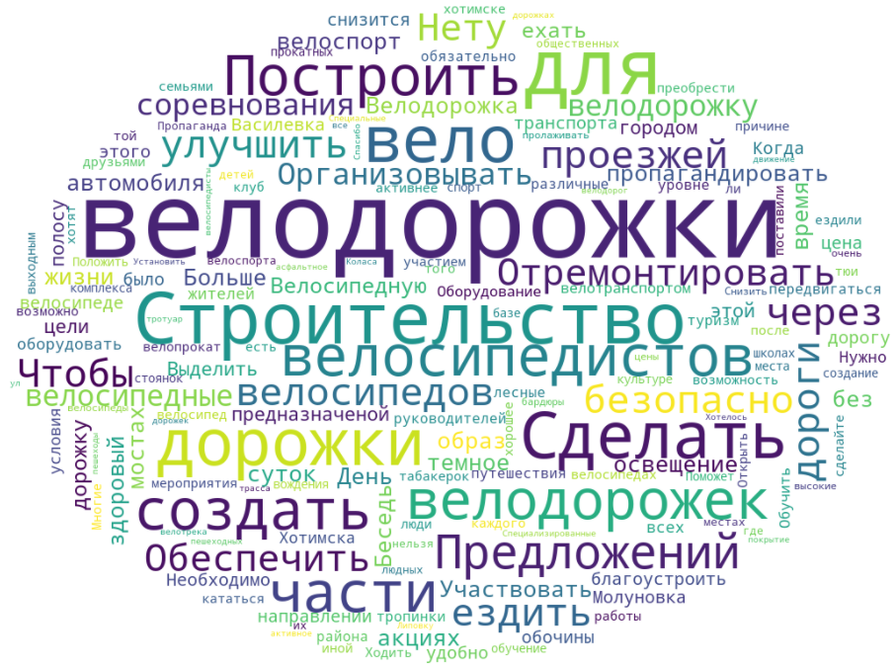
Таблица 1
Создать велосипедные дорожки
Построить велодорожки
Необходимо оборудовать велодорожки
Больше пропагандировать здоровый образ жизни через велоспорт. Участвовать в акциях "День без автомобиля
обязательно велодорожки
Пропаганда велоспорта, для детей велодорожки
Установить велодорожку
Организовывать на уровне руководителей района вело соревнования, путешествия, вело туризм, лесные вело тропинки.
Построить велодорожки, обеспечить места для стоянок в общественных людных местах
Строительство вело дорожек. Строительство велотрека
Хотелось бы по ул. Я. Коласа, трасса на Липовку, тротуар или велодорожку, т. к. движение активное и пешеходы и велосипедисты все на проезжей части.
Поможет создание велодорожек и обучение культуре вождения в школах
Отремонтировать дороги. Ходить не возможно не то что ездить. Открыть велопрокат. Многие хотят кататься по выходным тюи ли после работы, с друзьями, семьями, но не у каждого есть возможность преобрести велосипед по той или иной причине. В хотимске поставили табакерок. Так сделайте что то хорошее. 10 прокатных велосипедов на базе спорт комплекса
Сделать велосипедные дорожки а где их нельзя сделать не пролаживать очень высокие бардюры
Снизить цены на велосипеды
Обеспечить всех жителей Хотимска велотранспортом
Велосипедную дорожку. Чтобы не на проезжей части ехать, а для предназначеной для этой цели части дороги.
Выделить полосу для велосипедов
За городом благоустроить обочины, чтобы было удобно и безопасно ездить на велосипеде. Отремонтировать дорогу в направлении д. Молуновка, д. Василевка.
организовывать различные мероприятия с участием велосипедистов, соревнования, создать клуб велосипедистов-для того, что бы люди активнее ездили на велосипедах.
улучшить асфальтное покрытие на пешеходных дорожках или построить велодорожки
В темное время суток улучшить освещение на мостах через р. Беседь

Рамочные условия для развития велодвижения
в Хотимском районе

В январе 2018 года Постоянная комиссия по обеспечению безопасности дорожного движения при Совете Министров РБ приняла Концепцию развития велосипедного движения в Республике Беларусь, которая предусматривает создание условий для более активного использования велосипедов как средства обеспечения мобильности населения и увеличение доли поездок на велосипедах в городах с численностью населения менее 50 тыс. человек и поселках городского типа до 15-20%, в агрогородках и сельских населенных пунктов – свыше 40%;
С этой целью городам предлагается разрабатывать региональный план мероприятий, включающий развитие соответствующей инфраструктуры (велодорожки, стоянки, парковки, места хранения и технического обслуживания велосипедов); создание системы проката; обучение велосипедистов разного возраста безопасному поведению при движении по улицам и дорогам; информирование в учреждениях образования и трудовых коллективах с привлечением СМИ и др.
Могилевский облисполком составил План мероприятий по реализации концепции развития велосипедного движения Республики Беларусь на территории Могилевской области до 2030 г., который предписывает райисполкомам и другим ответственным основные направления деятельности в данной сфере.
Согласно национальной концепции развития велодвижения данные мероприятия могут быть профинансированы за счет бюджетных средств, направляемых на благоустройство населенных пунктов, содержание дорог и улиц, обеспечение безопасности дорожного движения, на цели здравоохранения (профилактику развития заболеваний, связанных с малоподвижным образом жизни), на охрану окружающей среды (снижение загазованности воздушного бассейна), энерго- и ресурсосбережение (экономию ТЭР), а также за счет других источников.
Есть несколько вариантов появления велосипедной инфраструктуры:
- Создать при Хотимском райисполкоме рабочую группу, которая изучит опыт других городов Беларуси и зарубежья по развитию велодвижения, приоритетные проблемы в данной сфере и разработает план действий с вовлечением всех заинтересованных. Ориентировочная стоимость мероприятий плана может быть составлена на основе данных по ранее реализованным проектам в Беларуси. Итоги данного анкетирования могут послужить отправной точкой для составления плана действий по развитию велодвижения в Хотимском районе.
- Создать велосипедные полосы или велодорожки в городах Хотимского района по инициативе исполкомов, как это было сделано в Давид-городке, Столинский район Брестской области. Благодаря инициативе горисполкома в городе появилась сеть выделенных велосипедных полос на магистральных улицах, что положительно отразилось на велодвижении в городе. Мероприятия по созданию велополос и велодаорожек были организованы при проведены в рамках подготовки города к «Дожинкам».
Для создания велосипедной инфраструктуры следует воспользоваться действующими ТНПА:

ТКП 45-3.03-227-2010 УЛИЦЫ НАСЕЛЁННЫХ ПУНКТОВ. СТРОИТЕЛЬНЫЕ НОРМЫ ПРОЕКТИРОВАНИЯ:
5.5.1 Велосипедные дорожки следует предусматривать:
— на территориях жилых и промышленных районов, в парках и лесопарках;
— на магистральных улицах регулируемого движения и улицах местного значения категорий Е и Ж, обеспечивающих подъезд к торговым центрам, промышленным предприятиям, объектам спорта и отдыха, социально-культурного назначения, автостоянкам и крупным парковкам, с учетом требований ТКП 45-3.01-116 (11.3.10).
Велосипедные дорожки в поперечном профиле улицы могут размещаться на боковых разделительных полосах как самостоятельный элемент улицы. Велосипедные дорожки в условиях сложившейся застройки и реконструкции в виде велополос могут примыкать к тротуару, проезжей части улицы, бокового (местного) проезда, с выделением их разметкой.

ТКП 586-2016 “Автомобильные дороги. Порядок проведения работ по организации дорожного движения при содержании”:
10.5 В условиях сложившейся плотной застройки населенных пунктов рекомендуется поэтапное создание благоприятных условий для передвижения пешеходов, включающее в себя:
- устройство на обочинах усовершенствованного покрытия с одновременным нанесением линий разметки 1.2 по СТБ 1231. При необходимости может быть произведено сужение полос движения ТС до 3,0 м.

Примеры устройства велосипедной инфраструктуры в профиле улиц приведены на рисунках ниже.

Рис. 1. Вариант устройства велополос при ширине проезжей части более 9,0 м.

Рис. 2. В большинстве городов на центральных улицах ширина проезжей части составляет 12-15 м. Вариант устройства велополос при ширине проезжей части более 12,0 м.
Примечание: минимальная ширина велополос – 1,0 м в стесненных условиях согласно ТКП 45-3.03-227. На рисунке указаны значения для проезжей части шириной 12,4 м.

Рис. 3. Вариант устройства велополос на магистральных улицах с высокой интенсивностью движения моторизированного транспорта при ширине проезжей части более 11,0 м. Для обеспечения безопасности велосипедистов используется буферная зона шириной 0,5 м, на которой желательно установить делиниаторы.

Рис. 4. Вариант устройства двусторонней велодорожки, устроенной отдельно. Примечание: минимальная ширина двусторонней велодорожки – 2,5 м в стесненных условиях согласно ТКП 45-3.03-227.

http://com-east.eu/ru/podderzhka/adaptaciya-k-izmeneniyu-klimata/
Пособие к учебному курсу «Мониторинг, оценка и доработка местных и региональных стратегий устойчивого развития», Дортмунд, Германия, февраль 2019 г., стр.12.
https://www.spr.by/hotimsk/weather/
http://khotimsk.mogilev-region.by/invest/itemlist/category/167-razvitie-agroekoturizma
Изменение климата: последствия, смягчение, адаптация», Витебск, ВГУ им. П.М.Машерова (2015), Стр.82
Опасные явления – атмосферные явления, при наступлении которых необходимо принимать специальные меры для предотвращения серьезного ущерба в тех или иных отраслях народного хозяйства
К опасным метеорологическим явлениям относятся сильный ветер (в т. ч. шквалы и смерчи), очень сильный дождь, очень сильный ливень, продолжительный сильный дождь, очень сильный снег, сильные метели, сильный гололед, крупный град, налипание мокрого снега и сложные отложения (слой льда, изморози и мокрого снега), сильный туман, сильный мороз, сильная жара и пыльная буря.
«Изменение климата: последствия, смягчение, адаптация», Витебск, ВГУ им. П.М.Машерова (2015), стр.91-92
Интернет-приложение «AdaptBel», Хотимский район
по данным «Стратегии адаптации сельского хозяйства РБ к изменению климата»
«Изменение климата: последствия, смягчение, адаптация», Витебск, ВГУ им. П.М.Машерова (2015), стр. 206
«Изменение климата: последствия, смягчение, адаптация», Витебск, ВГУ им. П.М.Машерова (2015), стр. 222
«Изменение климата: последствия, смягчение, адаптация», Витебск, ВГУ им. П.М.Машерова (2015), стр.232
Руководство «Как разработать План действий по устойчивому энергетическому развитию и климату в странах Восточного партнерства», Соглашение мэров по климату и энергии, Соглашение мэров –Восток, Объединенный исследовательский центр, 2018, стр.257-262
Больше информации о Соглашении мэров по климату и энергии в Беларуси можно узнать на интернет-странице climate.ecopartnerstvo.by
С Концепцией развития велосипедного движения Республики Беларусь и Планом мероприятий по ее реализации на территории Могилевской области до 2030 г. можно познакомиться на сайте https://rovar.info/velokonczepcziya/
Опыт городов РБ по развитию велодвижения представлен на сайте https://rovar.info
На сайте проекта по развитию велодвижения в Беларуси приведены рекомендации по техническим характеристикам элементов велоинфраструктуры https://rovar.info/bikeparking/ и ориентировочная стоимость строительства элементов велопешеходной инфраструктуры (нанесение разметки и организация дорожного движения; разные типы покрытия пешеходно-велосипедной дорожки; пандусы; подземные и надземные переходы и т.д.) https://rovar.info/informacija-o-stoimosti-jelementov-velopeshehodnoj-infrastruktury/
Опыт создания велосипедной инфраструктуры в Давид-городке приведен на сайте: https://rovar.info/cities/david-gorodok/

